פרק 4 | היערכות ארגונית, תפקודית ומקצועית לטיפול במשבר האקלים

דוח ביקורת זה עוסק בהיבטים שונים של משבר האקלים אשר סווגו עד כה בשלושה פרקים בנושאים הללו: הפחתת פליטות גז"ח (מיטיגציה); היערכות והסתגלות אינטגרטיביים לסיכונים סקטוריאליים הכרוכים בשינויי האקלים (אדפטציה); וההשפעות הכלכליות והפיננסיות הכרוכות בהתפתחות משבר האקלים. בפרק מסכם זה נבחנה ההיערכות הארגונית, התפקודית והמקצועית במטרה לעמוד על הדרכים שעל משרדי הממשלה והגופים הציבוריים לנקוט כדי להשיג את יעדי ממשלת ישראל בתחום האקלים, זאת לאחר שבמהלך השנים העיסוק הממשלתי בנושאים אלו התקיים במידה שונה של אינטנסיביות, וטרם הונח הבסיס התכנוני והתפקודי הדרוש להשגת השינוי הנדרש. נכון לשנת 2021, האתגר שבפניו ניצבת ממשלת ישראל הוא גיבוש "חבילת מדיניות אקלים" אפקטיבית בתנאי השטח הקיימים בה.

הממצאים המובאים בפרק ביקורת זה נשענים בין היתר על הפערים שעלו בפרקים הקודמים של דוח ביקורת זה; על עקרונות והמלצות שהובאו בדוח ההמלצות של ארגון ה-OECD אשר ליווה את ישראל בגיבוש תהליך המעבר לכלכלה דלת פחמן 2050; על מידע שנצבר בעולם בתחום האקלים; ועל נתונים שרוכזו משאלון אשר הפיץ משרד מבקר המדינה בקרב משרדי הממשלה ויחידות הסמך (השאלון). איגומו של המידע האמור, ניתוחו ושקלולו, מאפשרים מיפוי של החוסרים הנדרשים כדי להתמודד עם האתגר המערכתי אשר בפניו ניצבת ישראל, והנחת בסיס לחלופות להתמודדות זו.

תמונת המצב העולה מן הביקורת

92% |  | 86% |  | 87% |  | 70%
מהגופים הציבוריים שהשיבו על השאלון (55 מתוך 60) סבורים כי נושא משבר האקלים רלוונטי או רלוונטי חלקית לפעילותם |  | מהגופים הציבוריים שהשיבו על השאלון (43 מתוך 50) סבורים כי משבר האקלים אינו מטופל (בהיבטי אדפטציה ומיטיגציה) באופן ראוי וממצה בישראל |  | מהגופים הציבוריים שהשיבו על השאלון (45 מתוך 52) סבורים כי נושא שינוי האקלים משקף מאפיינים של משבר לאומי, המצריכים היערכות לאומית |  | מהגופים הציבוריים שהשיבו על השאלון (35 מתוך 50) סבורים שהטיפול הלאומי במשבר האקלים לא צריך להישאר במסגרת מינהלת המשרד להג"ס
18  4 |  | 18  מדינות |  | 56  מדינות |  | 18  4%
עובדי מדינה ייעודיים (מתוך 83,000 עובדי מדינה) עוסקים בשינויי אקלים |  | בעולם (בהן ארצות הברית ומדינות רבות באירופה) וכן 1,800 עיריות ורשויות שלטון מקומיות ביותר מ-30 מדינות בעולם הכריזו על מצב חירום אקלימי |  | אימצו חקיקת מסגרת אקלימית - חוק שאושר על ידי הרשות המחוקקת (ולא רק בהחלטות הרשות המבצעת) -רובן מפותחות |  | שיעור ההשקעה הציבורית של רשות החדשנות בתחומי האנרגייה, המים, הסביבה והקיימות בשנת 2018

אי-ודאות כחסם: הכלים המשמשים את הממשלה היום, למשל קבלת החלטות בטווח הקצר והבינוני על בסיס ניתוח עלות-תועלת קלסי, אינם מספיקים לאתגר משבר האקלים. הביקורת העלתה כי משבר האקלים מאופיין באי-ודאות מובנית שתרמה במקרים שונים לקושי בקידום פעולה ממשלתית (כמו במקרה של קידום פעולות היערכות לאומית ואי-תקצובן ואי-קביעת שיעור אנרגיות מתחדשות לשנת 2050).
התנגשות בין שיקולים ציבוריים: השיקולים המרכזיים המנחים גורמים ממשלתיים רלוונטיים לטיפול בנושא האקלים וסדרי העדיפויות הציבוריים שלהם הם אחראים לא תמיד עולים בקנה אחד עם קידום סוגיית האקלים. הדבר מתבטא במשרדי הממשלה הרלוונטיים בהקצאת חסר של כוח אדם, תקציב או תשומת לב משרדית מועטה לנושא האקלים בהשוואה להקצאות ליעדים הציבוריים שבליבת אחריותם של משרדים אלה. קונפליקט מסוג זה שאינו נפתר בשיח בין-משרדי ובהסכמה משותפת יתקשה לבוא על פתרונו בהיעדר הייררכיה בין המשרדים ובהיעדר גורם מתכלל בעל ראייה רחבה ובעל סמכות הכרעה בין המשרדים.

ביזור של הטיפול הממשלתי ועבודה בסגמנטים: סגמנטציה בטיפול בנושא רוחבי ומערכתי כמו משבר האקלים מובילה לחסמים ולריבוי קונפליקטים בין משרדים - הן בנוגע למידת השאפתנות שיש לחתור אליה בהצבת יעדי אקלים, והן בנוגע לדרך שבה נכון להשיגם. מצב זה מקשה את תכלול השיקולים שמצויים בקרב עשרות גופים בעת קבלת החלטות על הגדרת יעדים בנושא; ומכביד על ביצוע פעולת הממשלה בעניין. לפי ממצאי השאלון 86% ממשרדי הממשלה והגופים הציבוריים סבורים כי נושא משבר האקלים אינו מטופל כראוי.
רתימת משרדי הממשלה: הכלים המשמשים את העבודה השוטפת של משרדי הממשלה לא תמיד הביאו לרתימת גורמי הממשלה הרלוונטיים במסגרת עבודתם השוטפת ובעת הגיבוש והיישום של היעדים הלאומיים בנושא. היעדר ההתגייסות של משרדי הממשלה לאורך השנים הביא להתקדמות מוגבלת בפעולות האקלים של ישראל מאז הצטרפה לאמנת ה-UNFCC.
היקף ואופן תקצוב: הטיפול במשבר האקלים, המתבסס בחלקו הנרחב על השקעה בתשתיות, כמעט שלא מתוקצב בהיקף המתאים ובאופן ייעודי. למשל, הקמת מינהלת להיערכות לאומית לסיכונים הכרוכים בשינויי האקלים הפועלת ללא תקציב וללא כוח אדם ייעודי, או החלטות הממשלה בעניין הפחתת פליטות גז"ח שלא תוקצבו (למעט התייעלות באנרגייה שתוקצבה חלקית), וכן המנגנון הכרוך ביישומן - שלא תוקצב. במבחן התוצאה, מודל עבודה של תקצוב בסגמנטים (לפי משרד) ותקצוב חד-פעמי או נקודתי אינו מאפשר קידום מערכתי של נושא משבר האקלים תוך הצבת יעדים משמעותיים בתחומי האדפטציה והמיטיגציה ואת השגתם.
תשתית לתקצוב ומימון פעולת האקלים הממשלתית בראייה אינטגרטיבית: ברחבי העולם גוברת המגמה של קידום מסגרות אחודות לתכנון תקציבי ומימוני של המעבר לכלכלה מאופסת (או דלת) פחמן, המצריכה השקעה ממשלתית משמעותית. בישראל - בהיעדר מסגרת לתקצוב ומימון תוכניות אקלים (הכוללות יעדים שעלות השגתם נאמדת במיליארדי ש"ח לאורך כמה עשורים) בשילוב פתרונות שוק, עולה חשש בדבר יכולתה של הממשלה לממש את יעדיה למעבר רוחבי למשק דל פחמן עד שנת 2050 כפי שנקבעו בהחלטת ממשלה 171 מיולי 2021 - ולביצוע פעולות היערכות לשינויי האקלים במגוון סקטורים. כמו כן בישראל טרם נעשו פעולות באמצעות כלים ורגולציה פיננסיים ירוקים (כגון אגרות חוב והלוואות ירוקות) אשר יסייעו במעבר לכלכלה דלת פחמן, וכן פעולות שיסייעו לה להשתלב בתהליכים הגלובליים כדי למשוך אליה השקעות ירוקות זרות אשר יקדמו צמיחה כלכלית ירוקה.
משבר האקלים כאיום אסטרטגי ומצב חירום: נכון ליולי 2021 משבר האקלים לא הוכרז באופן רשמי כאיום או נושא אסטרטגי המצדיק היערכות מערכתית של גופים בישראל (כגון המל"ל, מערכת הביטחון, רח"ל, המועצה הלאומית לכלכלה וכיו"ב) הוא גם לא הוכרז כ"מצב חירום אקלימי", ואין עוסקים בו ליצירת מניעה ארוכת טווח או לשם היערכות מערכתית כלשהי להתמודדות עם ההשפעות הצפויות. זאת בשעה שרוב של 87% מגופי הממשלה שענו על השאלון סבורים כי משבר האקלים הוא בעל מאפיינים מערכתיים של משבר לאומי.

בשנת 2020 החלו גורמי הביטחון בישראל בבחינת המשמעויות הביטחוניות של הסוגיה האקלימית, ומשרד הביטחון הגדיר אותה "בעלת השפעה מכרעת" על הביטחון הלאומי וככזו הכוללת משמעויות פוטנציאליות שליליות ישירות ועקיפות על מערכת הביטחון, על בניין הכוח ועל הפעלתו.
באפריל 2021 פרסם המשרד להג"ס את תזכיר חוק האקלים. יצוין כי נכון למועד הביקורת תזכיר החוק טרם אושר.

עיקרי המלצות הביקורת

מוצע לאמץ שינויים במערך התפקודי השגרתי המשמש לטיפול בסוגיות ממשלתיות של משבר האקלים, לפתרון נושא העבודה במקטעים (הסגמנטציה) ולצמצום הפער בין האחריות לסמכות. לצורך כך: (א) מומלץ להגדיר את הטיפול בה כיעד ליבתי שבאחריות הממשלה (כלל משרדי הממשלה) ולא רק של המשרד להג"ס, שכן סוגיית משבר האקלים היא על-משרדית ומערכתית, ויש לסווגה ככזו; (ב) מוצע לאמץ פלטפורמה מתאימה להתמודדות עם משבר האקלים שתאפשר הכרעה המתבססת על האיזון בין אינטרסים ציבוריים מתנגשים. מסגרת זו צריכה לאפשר התבוננות רוחבית ורב-ממדית ותכנון לטווח ארוך; ולכלול הענקת הסמכות לאזן בין אינטרסים ציבוריים.
שינויי האקלים הם אתגר מתמשך בעל אופק ארוך טווח, וההתמודדות עימם דורשת רצף של רפורמות מבניות יסודיות בקצב הולך וגובר. לפיכך לא ניתן לנהל את הנושא בצורה נקודתית וגם לא "נוסף על התפקיד" על ידי גורמים שתחומי אחריותם המרכזיים אינם אקלים. לנוכח הקשיים התפקודיים והארגוניים המובנים בטיפול הממשלתי באקלים, מומלץ שהממשלה תייעד את הטיפול בנושא זה וניהולו השוטף בידי גוף קבוע, בעל סמכויות ביצועיות ויכולת הכרעה, בעל ידע והבנה בתחום האקלים ובעל תקציב מובטח. כמו כן מוצע לשקול את הקמתו של גוף מדעי מייעץ שיספק לממשלה ולמטה האקלים מידע ונתונים מדעיים בנושא האקלים ובתחומי מומחיות נוספים שנדרשים, כמו כלכלה, אקולוגיה, בריאות וחקלאות, ולעגן את העיקרון ולפיו קביעת מדיניות וקבלת החלטות בנושא יתבצעו על בסיס ידע ונתונים מדעיים.
לנוכח ממדי האתגר האקלימי והיקף המשאבים הנדרש להתמודדות עימו, מומלץ לגבש תוכנית מסגרת לתקצוב ולמימון המעבר לכלכלה דלת פחמן וההיערכות לשינוי אקלים. מוצע שתוכנית המסגרת כאמור תקודם בידי גורם מטה כלכלי או גורם בין-משרדי ממשלתי, שירכז את הפעילות הממשלתית בנושא במעורבות משרדי הממשלה הרלוונטיים כגון משרדי האוצר, הג"ס והכלכלה, לצד גורמים כמו רשות המיסים, בנק ישראל ורשות שוק ההון. תשתית מידע (הכוללת את מיפוי הצרכים המימוניים לפעולות אקלים, את מקורות המימון הקיימים וסט הכלים הפיננסיים הקיים כיום) יכולה לסייע בבחינת חלופות וכלי מדיניות לערוצי מימון עבור תוכנית האקלים של ישראל - והכול תוך העדפת פעולה מבוססת אסטרטגיה ממשלתית ארוכת טווח, בעלת תיעדוף יעדים ואיגום משאבים.
לנוכח ההשפעות ההיקפיות של משבר האקלים, מוצע כי משרד ראש הממשלה יגבש הצעה להחלטת ממשלה בנושא, אשר תנחה את כל אחד מהגורמים הרלוונטיים ובהם: רח"ל, משרד הביטחון, צה"ל, המל"ל, המועצה הלאומית לכלכלה ומשרד ראש הממשלה, לשקול להכיר במשבר האקלים כאיום ביטחוני או אסטרטגי או מצב חירום אקלימי ולבחון דרכים לכלול את הטיפול באיום בכלים ובסמכויות העומדים לרשותם. מהלכים אלו יעלו את נושא האקלים במעלה סדרי העדיפויות הלאומיים, יכוונו את הקשב הממשלתי ויאפשרו הקצאת משאבים משמעותיים יותר לנושא.
מומלץ שהמשרד להג"ס ימשיך לקדם את הצעת חוק האקלים שפרסם באפריל 2021 כדי להסתייע בו לקידום אתגרי משבר האקלים, וזאת בשים לב לחקיקת אקלים במדינות העולם, אשר נכון לאוקטובר 2020 כ-56 מהן אימצו חקיקה כזו; לעקרונות העולים ממנה כמתואר בפרק; ולמכלול הסוגיות שעלו בדוח ביקורת זה. חקיקת אקלים מקנה כלים לטיפול הממשלתי באיומי האקלים ולהתמודדות עם אי-הוודאות, ומקנה עמידות ומסגרת נורמטיבית קבועה ויציבה לטווח הארוך.
כדי שההיערכות לשינויי האקלים והפחתת פליטות הגז"ח ייושמו בקנה מידה רחב, מומלץ לשלב ולהטמיע אותן במנגנון הפעולה והמדיניות הממשלתית. תהליך ההטמעה הרוחבי בפעולת הממשלה קרוי מיינסטרימינג (Mainstreaming), ותוצאתו היא הפיכת תחום האקלים לעניינה של כל הממשלה בעשייה השוטפת של כל משרדיה. כאמצעי להטמעה מוצע כי משרד ראש הממשלה והמשרד להג"ס ישלימו את שילובה של בדיקת השפעה אקלימית (Climate Assessment) כחלק מהמדריך הממשלתי ל-RIA (השפעות רגולציה) ויבחנו את האפשרות לעגן את החובה לשקלול עלויות חיצוניות כאמור בהליכי עבודת הממשלה. עוד מוצע כי משרד ראש הממשלה יבחן את האפשרות לשלב עקרונות של גישת הממשלה השלמה (Whole Government Approach) וכן מדדי קיימות וחוסן לאומי בעבודת גורמי הממשלה הקשורה במשבר האקלים.

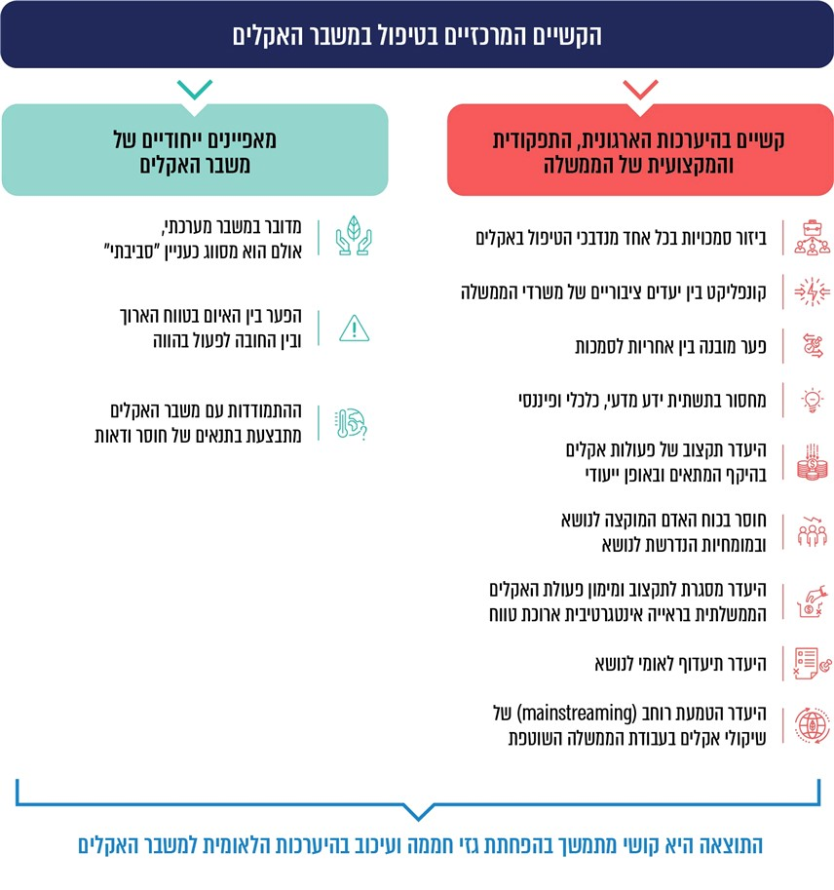

סיכום

הטיפול במשבר האקלים מורכב ונושא מאפיינים מערכתיים ייחודיים - הוא דורש שיתוף פעולה רב-משרדי בהרבה נושאים ומעקב אחר יישום פעולותיהם, בעודו מתחרה עם סוגיות אחרות על תשומת הלב הממשלתית ועל חלוקת התקציבים. הוא גם מצריך טיפול ארוך טווח אשר במהלכו יבוצע עדכון מדיניות עיתי, יותאם לו תקציב מתמשך ההולם את ממדי האתגר, ובמסגרתו יבוצע מעקב אחר פיתוחים טכנולוגיים והתפתחויות מדעיות, ויתבצע ניהול מערכתי של סיכונים. לנוכח המאפיינים והאתגרים האמורים - פרק ביקורת זה מציע לבחון שינוי תפיסתי בנוגע לאופן הטיפול בבעיית האקלים, למסגרת הנורמטיבית והמוסדית שבה פועלים בנושא ולכלי המדיניות שיינקטו.

רקע

דוח ביקורת זה עוסק בהיבטים שונים של משבר האקלים אשר סווגו עד כה בשלושה פרקים המשתייכים לשלושה נושאים: הפחתת פליטות גז"ח (מיטיגציה) שנועדה למנוע את המשך הצטברות גזי החממה באטמוספרה ובכך לצמצם את חומרת שינויי האקלים בעתיד; היערכות והסתגלות אינטגרטיביות לסיכונים סקטוריאליים הכרוכים בשינויי האקלים (אדפטציה); וההשפעות הכלכליות והפיננסיות הכרוכות בהתפתחות משבר האקלים.
במהלך השנים העיסוק הממשלתי בשלוש הקטגוריות האלו התקיים במידה שונה של אינטנסיביות, וטרם הונח הבסיס התכנוני והתפקודי הדרוש להשגת השינוי הנדרש. בפרק זה תיבחן ההיערכות הארגונית, התפקודית והמקצועית במטרה לעמוד על הדרכים שעל משרדי הממשלה והגופים הציבוריים לנקוט כדי להשיג את יעדי ממשלת ישראל בתחום האקלים, כמפורט להלן.

בשנת 2021 האתגר שבפניו ניצבת ממשלת ישראל הוא גיבוש "חבילת מדיניות אקלים" אפקטיבית בתנאי השטח הקיימים בה. פרק ביקורת זה נשען על הפערים שעלו בפרקים הקודמים של דוח ביקורת זה; על עקרונות והמלצות שהובאו בדוח ההמלצות של ארגון ה-OECD אשר ליווה את ישראל בתהליך 2050; על מידע שנצבר בעולם בתחום האקלים; ועל נתונים שרוכזו מהשאלון אשר הפיץ משרד מבקר המדינה בקרב משרדי הממשלה ויחידות הסמך. איגומו של המידע האמור, ניתוחו ושקלולו, מאפשרים את מיפוי החוסרים הנדרשים כדי להתמודד עם האתגר המערכתי, ומהווים בסיס לחלופות להתמודדות זו אשר בפניה ניצבת ישראל.

4.1 הקשיים במאפיינים המוסדיים, התפקודיים והמקצועיים בטיפול במשבר האקלים
4.1.1 המאפיינים של משבר האקלים
אופיו המערכתי של המשבר

הצטברות פליטות גז"ח באטמוספרה מאז המהפכה התעשייתית היא בראש ובראשונה תוצר של כשל כלכלי הנובע מהיעדר הפנמת העלויות האמיתיות של אורח החיים המודרני. כתוצאה מכך מתהווה והולך משבר חוצה גבולות ומגזרים אשר לפי התחזיות צפוי לכלול הידרדרות כלכלית, בריאותית ואקולוגית גלובלית (קריסה של מערכות אקולוגיות בכדור הארץ שעליהן מבוססת הכלכלה הריאלית), אשר צפויה ליצור השלכות משנה נוספות כמו טלטלות גיאופוליטיות, שיבושים באספקת המים והמזון ומשברים חברתיים.
מומלץ כי העיסוק הממשלתי והציבורי בסוגיית האקלים יישען על ההבנה שלא מדובר במשבר סביבתי, כי אם במשבר מערכתי ורב-ממדי. התמודדות אפקטיבית עם הפחתת גזי חממה והיערכות לנזקי האקלים דורשות אפוא שינוי תפיסתי של הממשלה, הרשויות המקומיות, הציבור והסקטור הפרטי, שאין לסווג את משבר האקלים כסוגיה סביבתית, אלא יש לראותו כמשבר מערכתי המאיים לשבש מערכי חיים רבים, ועל כן הוא רלוונטי למכלול הפעולה הממשלתית.

הפער בין האיום בטווח הארוך והחובה לפעול בהווה

משבר האקלים יוצא דופן במובן זה שיש פער בין מועד האיום (בטווח הארוך) ומועד הפעולה הנדרש להתמודדות עם האיום (בטווח המיידי). בהיבט של פעולת הממשלה משמעות הדבר היא שיש פער זמנים בין ההחלטות והאמצעים שיש לנקוט מיידית ובטווח הקצר והבינוני (לרבות העלויות שכרוכות בכך) ובין האיום שנמצא בטווח הרחוק, לרוב מעבר לטווח התכנון של עבודת הממשלה ומעבר לטווח הניתוח הכלכלי. לעיתים אף לא ניתן לדרג המקצועי המנדט לטפל באיומים כה רחוקים.
משבר האקלים הוא אירוע מתמשך שהולך ומחמיר. התוצאות שלו, שמאיימות על המדינה, על המשק ועל רווחת התושבים, יורגשו במלוא עוצמתן רק בעוד עשרות שנים, אולם היכולת לסטות מתרחיש של איומים אלו בעשורים הקרובים דורשת קבלת החלטות מדיניות ואימוץ תוכניות פעולה מערכתיות בהיקף נרחב כבר בעת הזו. דחיות בנקיטת פעולות צפויות להוביל לנזקים קשים בעתיד.

ההתמודדות עם משבר האקלים מתבצעת בתנאים של
אי-ודאות

משבר האקלים מאופיין באי-ודאות מובהקת גם בשל טווח הזמנים הממושך להתהוות המשבר וגם בשל המשתנים הרבים הנמצאים במערכות הרבות שמעורבות במשבר האקלים. אי-ודאות זו מתבטאת בשאלות הללו:
- אי-ודאות מטאורולוגית, מדעית וטכנולוגית: מה היקף שינויי האקלים, השפעותיו ונזקיו? אילו טכנולוגיות יהיו זמינות בעתיד ובאילו לוחות זמנים?
- אי-ודאות כלכלית: מה יהיו עלויות נזקי משבר האקלים והשפעותיו על הכלכלה ועל המערכת הפיננסית? מה יהיו העלויות העתידיות של הטכנולוגיות להפחתת גז"ח ושל האדפטציה?
- אי-ודאות פוליטית: מה יעשו מדינות אחרות כדי להפחית פליטות ברמה הגלובלית, ועד כמה יצליח המאמץ המרוכז שלהן?
הכלים המשמשים את הממשלה היום, למשל קבלת החלטות בטווח הקצר והבינוני על בסיס ניתוח עלות-תועלת קלסי, אינם מספיקים לאתגר כזה. הביקורת העלתה כי
אי-הוודאות המובנית במשבר האקלים תרמה במקרים שונים (כמו במקרה שבו לא נקבעו יעדי אנרגיות מתחדשות עד לשנת 2050) לקושי בקידום פעולה ממשלתית.
מוצע כי הממשלה תנקוט פעולות שיאפשרו לה להתמודד עם קושי זה ולצמצם את
אי-הוודאות. כך למשל, מומלץ לקדם יכולות מחשוביות ומקצועיות בשמ"ט לשיפור יכולת המידול של תחזיות אקלימיות ברזולוציה הנדרשת, ובכך לצמצם את אי-הוודאות המטאורולוגית ולקבל החלטות מושכלות בהתאם. עוד מוצע לגבש כלים וסמכויות וכן להיערך עם המשאבים הדרושים, אשר יאפשרו תכנון לטווח הארוך וקבלת החלטות במצב של אי-ודאות - לרבות בחינת חלופות של הגדרת יעדי-על שאפתניים להפחתת פליטות גז"ח ולמעבר לאנרגיות מתחדשות - זאת על בסיס הידע המיטבי המצוי. גישה זו אף תואמת את עקרון היסוד בתחום הסביבה של הזהירות המונעת. מוצע כי החתירה למימוש היעדים תבוצע בהדרגתיות ותותאם מפעם לפעם להתפתחויות הטכנולוגיות, המדעיות והכלכליות.

4.1.2 הקשיים בהיערכות הארגונית, התפקודית והמקצועית של הממשלה בטיפול במשבר האקלים
4.1.2.1 היבטים מבניים-מוסדיים בטיפול במשבר האקלים
1. ביזור סמכויות בכל אחד מנדבכי הטיפול באקלים

האופי המערכתי של נושא האקלים מצריך מעורבות של כלל הגורמים הממשלתיים והציבוריים הרלוונטיים בכל אחד מהנדבכים המרכיבים את הפעולות הקשורות בהתמודדות עם המשבר. להלן תרשים המתאר את הנדבכים האמורים של הפעולות לקידום המאבק בשינויי האקלים ואת הגורמים העיקריים שרלוונטיים לכל נדבך:

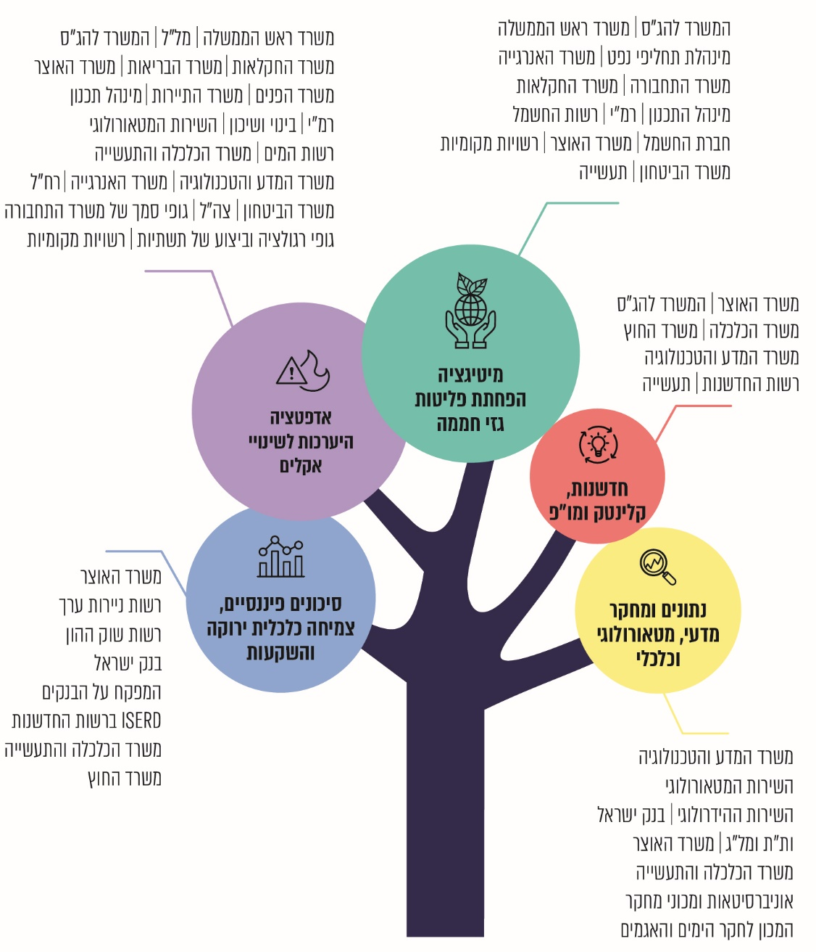
תרשים 1: נדבכי הטיפול במשבר האקלים ומשרדי הממשלה המעורבים בהם

להמחשת מספר הגורמים הנרחב העוסק בנושא, יצוין כי במענה לשאלון, רוב העונים (92%) סברו כי משבר האקלים הוא נושא רלוונטי לפעילות משרדם:

שאלון | השאלה - האם נושא שינויי האקלים רלוונטי לפעילות משרדכם?
 | המענה - 92% (55 מתוך 60) - כן או באופן חלקי 8% (5 מתוך 60) - לא.

כל אחד מהנדבכים המרכיבים את פעולות האקלים הממשלתיות (מיטיגציה, אדפטציה וכו') דורש עשייה ממשלתית היקפית שמערבת פעולה של יחידות ממשלתיות רבות, בעלת מורכבות מקצועית ובתנאים של חוסר ודאות. עניין זה מקשה על גיבוש מדיניות ממשלתית אחידה; הגדרה ברורה של גבולות גזרה בין המשרדים ושל תחומי אחריות וסמכות; תיאום בין כלל הגורמים לכדי יעד משותף ומתוכלל; ואיגום יכולות ומשאבים - והכול על בסיס תמונת מצב מלאה, משותפת ומעודכנת. עשייה זו מצריכה נוסף על כך הסרת חסמים שמקורם בגופים אלו עצמם. בביקורת הועלו קשיים ברתימת כלל הגופים הנדרשים לתהליך, בהשגת הסכמות ובהסרת חסמים במשך שנים.

2. הקונפליקט בין היעדים

ביסוד הפעולה הממשלתית להפחתת גז"ח ולהיערכות לשינויי האקלים מעורבים אינטרסים ציבוריים רבים, לעיתים מתחרים או מתנגשים, שיש להכריע ביניהם. אינטרסים אלו הם באחריות משרדי ממשלה רבים. להלן דוגמאות לאינטרסים מתנגשים:
תרשים 2: דוגמאות לניגודים בין יעדים ואינטרסים ציבוריים של משרדי ממשלה
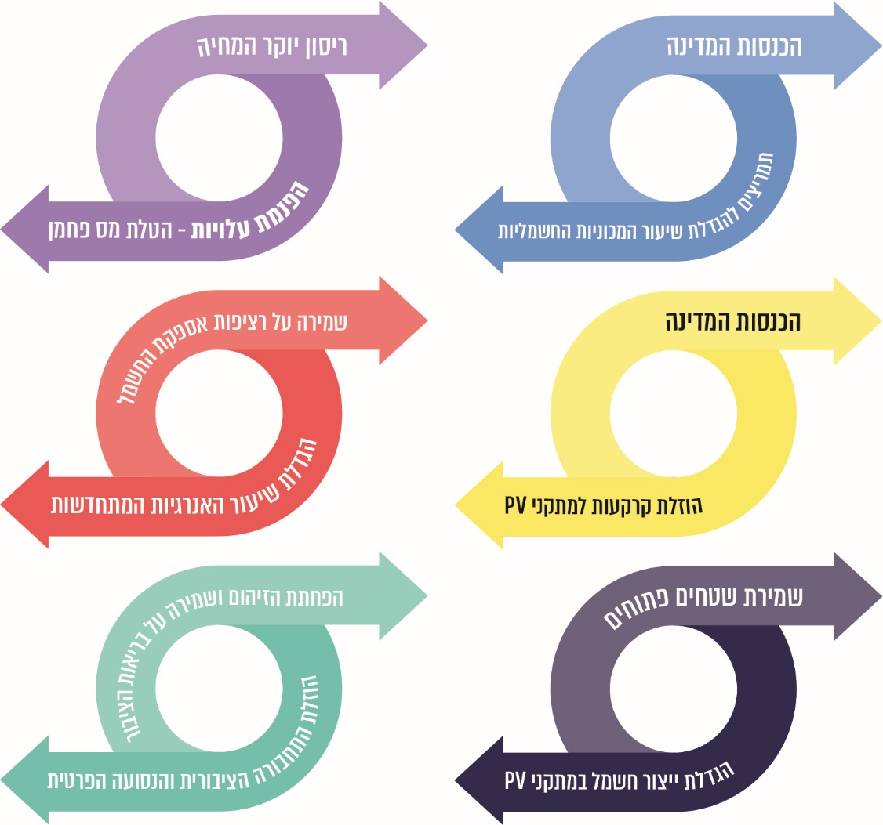

3. הפער המובנה בין אחריות לסמכות

הועלה כי קיים פער מובנה בין אחריות לבין סמכות, שמתבטא למשל בנתק שקיים בין הגורם שקובע את יעדי ההפחתה הלאומיים לבין הגורם האחראי למקורות הפליטה. המשרד להג"ס אחראי לקביעת יעדים להפחתת גז"ח ועמידה בהן, אולם אינו אחראי (בנוגע לרוב פליטות הגז"ח) למקורות הפליטה ולצמצום גזי החממה שנפלטים מהם ואין לו סמכות בכל הנוגע אליהם, כמתואר בתרשים שלהלן:
תרשים 3: מפת סמכויות הגופים הממשלתיים על חמשת המקורות העיקריים לפליטות גז"ח
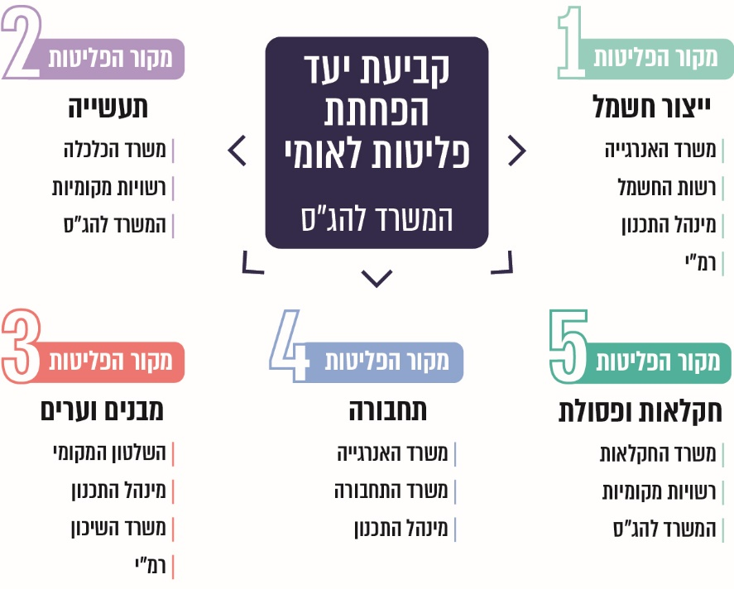
- את ריכוז הטיפול בנושא האקלים ואת קביעת יעדי הפחתת פליטות הגז"ח הלאומיים מבצע המשרד להג"ס. אולם המשרד אינו ממונה על תמהיל מקורות האנרגייה לייצור חשמל ואנרגיות מתחדשות ולהתייעלות באנרגייה. מקורות הפליטה העיקריים - תחנות הכוח ומתקני ייצור האנרגייה, כלי התחבורה, מבנים לשימושים שונים, סקטור החקלאות וכו' - הם באחריות משרדים אחרים, והמשרד להג"ס גוזר את יעדי הפחתת הפליטות מהמדיניות שהם קובעים. בבואם לגבש מדיניות משרדית, גורמים אלו פועלים לפי תחומי האחריות העיקריים שלהם ומטבע הדברים מתעדפים את ליבת תפקידם הממשלתי על פני יעדים כמו הפחתת פליטות גז"ח.
בעניין זה כתב משרד האנרגייה בתשובתו מאוגוסט 2021 כי "היעדים שנקבעו הינם פרי דיונים מקצועיים ארוכים ומשקפים את כלל השיקולים במשק הישראלי ולא רק שיקולי בטחון אנרגיה/ סביבתיים/ דיור וכדומה". עוד כתב המשרד כי "משבר האקלים הוא אחד משלושת הנושאים החשובים ביותר ומשכך מטופל ברמה היום יומית ע"י אנשי מקצוע ייעודיים".
- אשר להיערכות והסתגלות לשינויי אקלים, הסיכונים הכרוכים בשינויי האקלים נוגעים כמעט לכל תחומי החיים המודרניים ומשפיעים על האדם, התשתיות והטבע, והם רלוונטיים למרבית הגופים הציבוריים בישראל. סיכונים אלה מצריכים התמקצעות ממשלתית חוצת מגזרים וכרוכים בשאלות של מדע ומחקר רב-תחומי, שאלות של עלות-תועלת, ניהול סיכונים ברובד הלאומי והסקטוריאלי, סיכונים לתשתיות לאומיות ייחודיות, ועוד נושאים רבים שבתחומי האחריות של גופים רבים. כיום, כל הממדים הללו אינם נמצאים בידי גורם בר סמכא אחד אלא מפוזרים לרוחב גופי המגזר הציבורי.
- יכולות התכלול וההובלה של המשרד להג"ס מוגבלות בשל היעדר סמכויות של גוף מתכלל והיעדר יכולת הכרעה בין חלופות שמתנגשות. בפועל המשרד להג"ס פועל יותר כמרכז, ואין גורם לאומי שאחראי למכלול פעולות האקלים והוא בעל סמכות להכריע בין חלופות.

בתשובת משרד האנרגייה מאוגוסט 2021 הוא כתב בנוגע לקביעת יעדי הפחתת פליטות גז"ח כי היא "צריכה להיות מתוך הסתכלות מקצועית, כלכלית ותוך הבטחת בטחון אנרגטי לכלל תושבי המדינה. נקודות מבט אלו לא נלקחות בחשבון כאשר משרד שאינו הגורם המקצועי בתחום זה קובע יעדים. אך ורק המשרד המקצועי הבקיא בנושאים אלו יוכל לקבוע יעדים ברי השגה תוך כדי אחיזה במציאות". מאידך גיסא, באותו נושא, כתב המשרד להג"ס בתשובתו מאוגוסט 2021 כי הוא "הגוף היחיד בממשלה המשלב את הידע והיכולות המקצועיות לגיבוש אסטרטגיית אקלים כלל משקית ואשר לוקח בחשבון שיקולים רחבים אשר אינם מוגבלים לשיקולים כלכליים או סקטוריאליים ספציפיים".

עמדות אלו של משרד האנרגייה והמשרד להג"ס משקפות את הפערים בהיבטים המבניים-מוסדיים בטיפול במשבר האקלים אשר הוצגו לעיל, כשכל אחד מהמשרדים מחזיק בעמדה שונה הן בנוגע לגורם הממשלתי שאמור לרכז ולהוביל את הטיפול הממשלתי בנושא, והן בנוגע לנקודת האיזון המתאימה לקביעת יעדי הפחתת פליטות גז"ח.

בתשובת משרד ראש הממשלה מספטמבר 2021 נכתב כי "לממשלת ישראל מדיניות מוגדרת בנושא ההיערכות למשבר האקלים, כפי שעולה מהחלטות ממשלה שונות מהשנים האחרונות, שהמרכזית שבהן היא החלטה מספר 4079" משנת 2018, ובה נקבע כי "הגורם אשר אמון על התיאום הבין משרדי ועל המעקב אחר האסטרטגיה הממשלתית הרחבה לטיפול בנושא הוא מינהלת ההיערכות לשינויי אקלים... בהובלתו של המשרד להגנת הסביבה", וכי "משרד ראש הממשלה הוא חבר במינהלת ושותף לפעילותה, יחד עם משרדי ממשלה רבים אחרים". עוד כתב המשרד כי אין לו סמכות "לפעול לשינוי תפקידים וסמכויות שהוטלו על משרדים ממשלתיים אחרים... ככל שלא התקבלה החלטה אחרת על ידי הממשלה, המשרד ימשיך לפעול כמיטב יכולתו לבצע את המשימות שהוטלו עליו במסגרת המדיניות הקיימת". עוד כתב בתשובתו כי "הטיפול במשבר האקלים על כל חלקיו הוא בעל חשיבות עליונה, והוא ימשיך לפעול בכלים העומדים לרשותו ובמסגרת תחום סמכויותיו", כי הוא נכון לסייע למינהלת ההיערכות בכל היבט על מנת לסייע לה במימוש אחריותה, וישתף פעולה עם כל גורם ממשלתי או חוץ ממשלתי אחר על מנת לתרום, לסייע ולהתמודד בצורה מיטבית עם שינוי האקלים, וכי "ככל שהממשלה תבחר להטיל על משרד ראש הממשלה תפקיד מרכזי ביצועי, המשרד ירכז מאמץ לטובת קידום הנושא".
השיקולים המרכזיים המנחים גורמים רלוונטיים לטיפול בנושא האקלים וסדרי העדיפויות הציבוריים שלהם הם אחראים לא תמיד עולים בקנה אחד עם קידום סוגיית האקלים. הדבר מתבטא במשרדים השונים בהקצאת חסר של כוח אדם, תקציב או תשומת לב משרדית מועטה לנושא האקלים בהשוואה להקצאות ליעדים הציבוריים שבליבת אחריותם של משרדים אלה. קונפליקט מסוג זה שאינו נפתר בשיח בין-משרדי ובהסכמה משותפת יתקשה לבוא על פתרונו בהיעדר היררכיה בין המשרדים ובהיעדר גורם מתכלל בעל ראייה רחבה ובעל סמכות הכרעה בין המשרדים.
הסגמנטציה של הטיפול הממשלתי בנושא רוחבי ומערכתי כמו משבר האקלים, עם הפער המוסדי האמור, מובילים לחסמים ולריבוי קונפליקטים בין משרדים - הן בנוגע למידת השאפתנות שיש לחתור אליה בהצבת יעדי אקלים, והן בנוגע לדרך שבה נכון להשיגם. מצב זה מקשה את תכלול השיקולים בעת קבלת החלטות על הגדרת יעדים בנושא ומכביד על ביצוע פעולת הממשלה בעניין.
חיזוק לכך ניתן למצוא גם בממצאי השאלון ולפיהם רוב (86%) משרדי הממשלה והגופים הציבוריים סבורים כי נושא משבר האקלים אינו מטופל כראוי:

שאלון | השאלה - האם לדעתך נושא משבר האקלים מטופל (בהיבטי אדפטציה ומיטיגציה) באופן ראוי וממצה בישראל?
 | המענה - 86% מהגופים (43 מתוך 50) - לא.

בתשובת המשרד להג"ס הוא כתב כי "המשרד מסכים עם התובנה כי ישנם חסמים רבים וקונפליקטים בדרך לקביעת מדיניות אקלים אחידה וחוצת משרדים, ובפרט בכל הנוגע לקביעת רמת השאפתנות ביעדים הלאומיים. המשרד סבור כי יש להדגיש את הצורך בגיבוש מדיניות אקלים אחודה ושאפתנית בהתאם לסטנדרטים הבינלאומיים של מדינות מפותחות אחרות ועל פי מערך שיקולים מערכתי אחיד לממשלה הנגזר מחומרת המשבר וטווח ההשפעה הארוך שלו".
במבחן התוצאה התקדמותה של ישראל בנושא בעשורים האחרונים מוגבלת. כך למשל לא הושגה הפחתה בנסועה הפרטית או הפחתת פליטות גז"ח בסקטור התחבורה. כמו כן לא הייתה התקדמות מספקת בהיערכות משרדי הממשלה לסיכונים של שינויי האקלים (למעט בגופים אחדים כמו משרד החקלאות). מוצע לאמץ שינויים במערך התפקודי השגרתי המשמש לטיפול בסוגיות ממשלתיות שונות, לפתרון נושא הסגמנטציה ולצמצום הפער בין האחריות לסמכות. לצורך כך נדרש לתת את הדעת על ההמלצות שלהלן:
סוגיית משבר האקלים היא על-משרדית ומערכתית, ויש לסווגה ככזו. מומלץ להגדיר את הטיפול בה כיעד ליבתי שבאחריות הממשלה (כלל משרדי הממשלה) ולא רק של המשרד להג"ס, כמו העיסוק הלאומי בנושא הסייבר.
מוצע לאמץ פלטפורמה מתאימה להתמודדות עם משבר האקלים, כזו שמאפשרת הכרעה המתבססת על האיזון בין אינטרסים ציבוריים מתנגשים. פלטפורמה זו צריכה לאפשר התבוננות רוחבית ורב-ממדית; תכנון לטווח ארוך; הענקת הסמכות לאזן בין אינטרסים ציבוריים ולהכריע ביניהם; ולאפשר קבלת החלטות אשר עשויות לשנות את המשק מהיסוד.

4.1.2.2 היבטים ביכולות המקצועיות והביצועיות בתחום משבר האקלים

במאבק בשינויי האקלים נדרש מענה לכמה נדבכים מקצועיים שהחוסר בהם מקשה על הטיפול הממשלתי האפקטיבי בסיכוני האקלים. כמה מהם עלו בדוח ביקורת זה:
- מחסור בתשתית מדעית קבועה ומסודרת ובסיס ידע ומחקר מדעיים בתחום שינויי האקלים. השמ"ט העלה קושי באיסוף מידע ונתונים שעל בסיסם ניתן יהיה לפתח תרחישים באמצעות מודלים ולהעריך את הסיכונים והאתגרים ששינויי האקלים מציבים למדינת ישראל. הדבר מקשה על קבלת החלטות מבוססות נתונים ועל פעולה ממשלתית אפקטיבית.
- מחסור במחקר על ההיבטים הכלכליים והפיננסיים של שינויי האקלים בישראל: על בסיס נתונים ותחזיות על הנזקים המקרו-כלכליים של שינויי האקלים, על עלות אמצעי ההפחתה ועל עלות אמצעי ההסתגלות, ניתן יהיה לקבל החלטות מושכלות יותר, גם אם המידע הוא חלקי.
- מגבלות הובלת הטיפול במשבר האקלים בידי הדרג המקצועי: באופן מסורתי מדיניות האקלים של ישראל מגובשת בידי הדרג המקצועי במשרדי הממשלה, לרוב בשיטת ה-Bottom-up, והדרג המדיני מכריע על בסיס ההמלצות שהדרג המקצועי מביא לפניו. לגיבוש יעדי האקלים בידי הדרג המקצועי עשויים להיות חסרונות, כמו קושי בקבלת החלטות ארוכות טווח בשל רמות חוסר הוודאות הגבוהות ובקביעת יעדים שאפתניים שאינו בטוח שיוכל להשיג.
לנוכח מאפייניה הייחודיים של סוגיית האקלים ורוחב היריעה שלה, מוצע לבחון את הפעולה הממשלתית הנשענת גם על מודל Top-Down, כך שהדרג המדיני יקבע את המסגרת ואת יעדי-העל (כפי שנעשה בחו"ל, למשל באמצעות חקיקה ראשית כמו למשל בבריטניה, אירלנד, הולנד ויתר המדינות המוזכרות בהמשך פרק זה ובנספח ג'), והדרג המקצועי יגבש חלופות להשגת יעדים אלה בשלבים בהתאם להתקדמות הטכנולוגיה.
בתשובת חטיבת הפיקוח על הבנקים בבנק ישראל היא כתבה כי "בכל הדיונים בארגון ה-NGFS [עולים] מחדש הבעיות והחסמים שאינם מאפשרים את קידום הטיפול בנושא על ידי הרגולטורים הפיננסיים והבנקים המרכזיים. רוב[ם] ככול[ם] בתחום האחריות של הממשלה: חקיקת אקלים, חוקים אחרים שמאפשרים בהירות משפטית, פרסום טקסונומיה, רישום של נכסים, ועוד... ברוב המדינות שבהן הוצגה התקדמות בעבודת הרגולטורים או הבנק המרכזי, דוגמת אנגליה וצרפת, התקדמות זו נעשתה מספר שנים לאחר כינון חקיקה ענפה בנושא, שאיננה קיימת כיום בישראל". החטיבה ציינה כי היעדר ודאות משפטית וכן היעדרם של יעדים ממשלתיים סדורים בתחום לא מאפשרים בנייה של בסיס נתונים איכותי ואמין שיאפשר את קידום הפיקוח וההסדרה של תחום האקלים והסביבה מצד הפיקוח על הבנקים.
4.1.2.3 התשתיות, המשאבים ומימון פעולות האקלים הממשלתיות
- תשתיות ומשאבים: לפי דוח המלצות האקלים של ה-OECD, ישראל סובלת ממחסור חריף בתשתיות (כמו רשתות חשמל ומערכות הסעה המונית), הנובע בעיקרו מהשקעה ציבורית נמוכה הנמשכת זה שני עשורים. בדוח נכתב עוד כי יכולתה של ישראל להסתגל לשינויי האקלים ולהפחית פליטות גז"ח תלויה במאפיינים של התשתיות האלו ובמיקומן, וכי המעבר לכלכלה דלת פחמן דורש תמורה רדיקלית בתשתיות האנרגייה, התחבורה והבנייה בישראל, שכן מצב התשתיות כיום מסכן את יכולתה של ישראל להגיע לאיפוס פחמני עד שנת 2050.
עלה כי הטיפול במשבר האקלים, המתבסס בחלקו הנרחב על השקעה בתשתיות (כמו חשמל ותחבורה) כמעט שלא מתוקצב בהיקף המתאים ובאופן ייעודי. למשל, הקמת מינהלת להיערכות לאומית לסיכונים הכרוכים בשינויי האקלים, הפועלת ללא תקציב וללא כוח אדם ייעודי, מותירה את הטיפול בנושא תלוי בתקציב המשרד להג"ס ובהחלטות של הנהלת המשרד אם לקדמו וכיצד. בדומה לכך, לא תוקצבו החלטות הממשלה בעניין הפחתת פליטות גז"ח (לרבות החלטות 542 משנת 2015 ו-1403 משנת 2016, שבהן רוכזו רוב מנופי ההפחתה כמו הפחתת הנסועה הפרטית והגדלת שיעור האנרגייה המתחדשת ואמצעים כמו תמריצים כלכליים, ולמעט ההתייעלות באנרגייה), וכן המנגנון הכרוך ביישומן.
בעניין זה משרד האוצר ציין במענה לשאלון כי "משרד האוצר הוא משרד מטה שמיישם הוראות והנחיות בנושא שינויי האקלים מצד המשרדים המומחים בנושא. המשרד מקצה תקציבים בתחום על-פי החלטות הממשלה וסדרי עדיפויות שנקבעו". כאמור, החלטות הממשלה הקשורות בפעולות אקלים הקצו סכומים לא גבוהים בהתחשב בנושא, וזאת לנושאים נקודתיים ולמטרות מוגבלות.
משרד האוצר ציין בתגובתו מאוגוסט 2021 לממצאים שעלו בתחום המיטיגציה כי "בתקופה האחרונה, נושא משבר האקלים ובפרט - הפחתת פליטות גזי חממה, הולך ותופס חלק משמעותי יותר בסדרי העדיפויות של הממשלה, ובהתאם מוקצה לצורך קידום מטרות אלו תקצוב רב יותר... משרד האוצר מקדם, בשיתוף פעולה עם משרדי הממשלה הרלוונטיים, צעדי מדיניות להפחתת פליטות גזי חממה, זאת במסגרת התכנית הכלכלית לשנים 2021 - 2022... [ובהם] מיסוי פליטות גזי חממה מצריכת דלקים באמצעות צו מס הבלו, ותמחור פליטות גזי החממה הנובעים מטיפול בפסולת באמצעות היטל הטמנה והיטל פליטה, הסרת חסמים וקידום הקמה של מתקנים אנרגיה מתחדשת ותשתית הרשת והאגירה הנדרשת עבורם, וכן החלטה להתייעלות בצריכת האנרגיה הממשלתית". כמו כן ציין המשרד כי במסגרת הצעת תקציב המדינה לשנים 2021 עד 2022, אשר אושרה בממשלה ב-1.8.21, הוצע להקצות באמצעות משרד האנרגייה תקציבים לביצוע תוכניות של התייעלות אנרגטית שיסייעו במאמץ להפחתת פליטות ותוכנית נוספת של מענקים להקמת תשתיות טעינה לרכבים חשמליים. כמו כן הוצע להקצות כ-400 מיליון ש"ח לצורך מעבר לאוטובוסים חשמליים כחלק מתוכנית החומש לתחבורה, וכן קודם חוק המטרו אשר יאפשר הסעת המונים באמצעות תחבורה ציבורית חשמלית.
משרד מבקר המדינה מציין כי חלק ניכר מפעולות המיטיגציה והאדפטציה הנדרשות אינו מתאפשר בהינתן תקציב חד-פעמי נקודתי, אלא מצריך השקעות מתמשכות, לעיתים אף השקעות שהולכות ומתרחבות לאורך השנים, לצורך הבטחת מסגרות של תקציב עבור אמצעים, כוח אדם מיומן ומחקר תומך. משאבים אלו הולמים את הנזק הכלכלי הכבד שמשבר האקלים צפוי לגרום בעשורים הקרובים.
נוסף על כך ההתנהלות בסוגיית תקצוב פעולות האקלים בסגמנטים מיניסטריאליים מובילה לכך שהתייחסות לנושא בכללותה דומה לתקצוב של כל נושא אחר שנמצא בעבודה הממשלתית השוטפת, אשר מקבל תיעדוף בהתאם. כל משרד מצופה לטפל בהיבטי האקלים הנוגעים נקודתית לתחומי אחריותו במסגרת התקציב המשרדי השוטף או לפנות לרפרנט באגף התקציבים ולבקש תקציב.
במבחן התוצאה מודל עבודה זה אינו מאפשר קידום מערכתי של נושא משבר האקלים תוך הצבת יעדים משמעותיים בתחומי האדפטציה והמיטיגציה ואת השגתם.
- היקף כוח האדם המוקצה והמומחיות הנדרשת לנושא: במהלך ביצוע הביקורת עסקו בנושא האקלים בכלל משרדי הממשלה כתחום אחריות עיקרי קומץ עובדים המונה ארבעה עובדים, שיעור של 0.0048% מכלל עובדי המדינה. יתר העוסקים באקלים, אף הם קבוצה קטנה המוערכת בכ-10 עד 15 עובדים, עוסקים בכך "נוסף על התפקיד" ואגב עיסוק עיקרי אחר - לרבות העומד בראש מינהלת היערכות לשינויי אקלים במשרד להג"ס.
לעומת זאת עלה כי היקף העוסקים באקלים בשירות הציבורי במדינות מפותחות אחרות הוא רחב למדי. כך למשל, נציגים של ממשלת הולנד ציינו כי בשלטון המרכזי עוסקים בכך 500 עד 1,000 עובדים כעיסוק מרכזי, מתוך כ-120,000 עובדי מדינה (אומדן של 0.416% - 0.833% מכלל עובדי המדינה בהולנד). נציגי דנמרק העריכו כי מספר העובדים העוסקים באקלים מסתכם אצלם בכ-1,000 עובדי ציבור. נציגי ממשלת ארגנטינה ציינו כי ברמת הממשלה הפדרלית יש לכל הפחות 20 עובדים ייעודיים בתחום האקלים במשרד הסביבה והקיימות הפדרלי; ארבעה עובדים ייעודיים במשרד החקלאות; ושני רפרנטים קבועים לנושא האקלים והדיג לכל משרד ממשלתי (כ-20) אשר עוסקים בעוד נושאים. נוסף על אלו ברחבי המדינה יש "משרדי סביבה" ברמת הפרובינציה ובהם מועסקים עובדים.
דוגמה השוואתית נוספת, המצויה בנספח א', היא עובדי משרדי החוץ בעולם, אשר נוהגים לעסוק בתחום האקלים, הסביבה, הקיימות ו-SDG's ונושאים הקשורים להם - כחלק מהמערך הדיפלומטי, לעיתים באמצעות יחידות ייעודיות לנושא. בעניין זה ציין משרד החוץ כי "כיום מופקד על הנושא רק אדם אחד במשרד החוץ... בכדי לתת מענה לתחום זה שהעיסוק בו מתרחב בהתמדה יש צורך ליצור יחידה יעודית - אגף לשינויי אקלים וקיימות - שתטפל בנושא שינויי האקלים וקיימות דוגמת יחידות יעודיות דומות במשרד כמו אגף כלכלה, האגף לעניינים אסטרטגיים וכד'... מדובר בנושא רוחב לכן הוא צריך להיות מוטמע בעבודה השוטפת של כמעט כל אגפי המשרד, המדיניים והמנהליים כאחד". בתשובתו מאוגוסט 2021 הוסיף משרד החוץ כי נוסף על השליח המיוחד לנושא האקלים קיים "כוח משימה לאג'נדה גלובלית" שעיקר עיסוקו בתחומי הקיימות והאקלים.
נכון לדצמבר 2019 יש בישראל כ-83,000 עובדי מדינה (במשרדי הממשלה, יחידות סמך ובתי חולים ממשלתיים) - ארבעה מהם הם עובדים ייעודיים העוסקים בשינויי אקלים כנושא מרכזי במסגרת תפקידם (שיעור של 0.0048%). ארבעה עובדים אלו מאיישים תפקידים בעיקר במשרד להג"ס. החלטות הממשלה שהתקבלו לאורך השנים ועסקו בשינויי האקלים לא התייחסו להיבטים של כוח אדם ושל המומחיות הנדרשים לרוחב הממשלה לצורך התמודדות אפקטיבית עם הנושא ברמה הלאומית.
בתשובת נציבות שירות המדינה מאוגוסט 2021 היא כתבה כי "ככל שיתקבלו בקשות למשרות שונות התומכות בהשגת יעדי הממשלה בתחום האקלים, ובכפוף להצגת מקור תקציבי ליצירתן, תבוצע בחינה בדבר הצורך המקצועי להקצאת התקנים. אופן איוש המשרות יבוצע בהתאם להנחיות נציבות שירות המדינה".
בתשובת המשרד להג"ס נכתב כי "המשרד מקבל את המסקנה בדבר הצורך ביצירת תשתית מימון פעולות אקלים מתמשכת ויציבה לטווח ארוך אשר משלבת בין מקורות תקציביים ממשלתיים לבין השוק הפרטי. המשרד תומך במסקנה בדבר [שימוש] בכלים רגולטוריים ופיננסיים למינוף השקעות פרטיות במעבר לכלכלה דלת פחמן. זהו נושא בעל חשיבות קריטית. המשרד סבור כי יש לשים דגש גם על מערך מיסוי מתאים, ובפרט מס פחמן, אשר ייצר את הסיגנל המתאים לשוק".
- מסגרת לתקצוב ומימון פעולת האקלים הממשלתית בראייה אינטגרטיבית: ברחבי העולם גוברת המגמה של קידום מסגרות אחודות לתכנון תקציבי ומימוני של המעבר לכלכלה מאופסת (או דלת) פחמן, המצריכה השקעה ממשלתית משמעותית (מסגרות אלו מכונות לעיתים "מימון ירוק", אף שאין חפיפה בין המונחים). אתגר המימון במעבר לכלכלה דלת פחמן הוא כפול: (א) הגדלת היקף המימון להשקעות ארוכות טווח בפרויקטים שיצמצמו את פליטות גזי החממה; (ב) ביצוע שינוי של זרימת הון המשקיעים מפרויקטים או השקעות עתירי פחמן לדלי פחמן.
מסגרות אלו כוללות הוצאת כספי ציבור, ולצידן פתרונות מימון מבוססי שוק ההון, במטרה להמריץ צמיחה כלכלית ירוקה ופיתוח טכנולוגי שחיוני להשלמת המעבר לכלכלה מאופסת פחמן. כדי לבצע את השינוי בתמהיל המימון, מדינות בעולם ביצעו שינוים ברגולציה כדי להתאים את פעילות המגזר הפיננסי לאתגרים שבהובלת המשק לצמיחה כלכלית ירוקה, וכדי לתמוך במאמצים הלאומיים לעמידת המדינה ביעדי האקלים שלה גם בתחומי הסביבה והאקלים. ואכן, גופים פיננסיים ברחבי העולם החלו בשנים האחרונות לקדם השקעות המביאות בחשבון שיקולי אקלים וקיימות סביבתית.
כדי לעודד מימון ירוק, גורמי מקצוע בתחום המליצו על פעולות בכמה תחומים ובהן: פיתוח מדיניות מקרו-כלכלית וכלי מדיניות מתאימים ותיאום בין תמריצים ציבוריים; הגדלת השקעות ירוקות בתחומים שונים והלימה בין מימון של הסקטור הציבורי לבין יעדים סביבתיים; פיתוח שווקים למוצרים ושירותים ירוקים, בניית אמון של ציבור המשקיעים בתחומים ה'ירוקים'; ושמירה על יציבות מחירים כך שאיתותי השוק לא יהפכו השקעה בתחום ללא כדאית. להלן כמה דוגמאות להתייחסות גורמים בין-לאומיים לנושא זה:
OECD | הארגון פרסם בשנת 2015 מסמך הסוקר את ההתאמות הרצויות עבור מדינות לצורך מעבר לכלכלה דלת פחמן וציין כי יש להגדיל את היקף ההשקעות הפיננסיות או להסיט השקעות קיימות שמופנות לפרויקטים או לטכנולוגיות שאינם תורמים להפחתת פליטות גזי החממה כדי לעמוד ביעדי הסכם פריז.
UNEP | הסוכנות ציינה כי כדי לקדם מעבר לכלכלות מאופסות פחמן על מדינות להשקיע בכלי מימון לטובת צמיחה ירוקה (Investment for Green Growth). כלים אלה מכונים גם "כלי מימון ירוקים" (Green finance) והם נועדו לתמוך ב״הגדלת זרימת ההון (מבנקאות, אשראי מיקרו, ביטוח והשקעות כלכליות) מן המגזר הציבורי, הפרטי וממוסדות ללא כוונות רווח לסדרי עדיפויות של קיימות״.
EU | נציבות האיחוד האירופי פרסמה בתחילת שנת 2018 תוכנית פעולה בנושא מימון צמיחה בת קיימה, ליישום הסכם פריז. זאת על בסיס הזרמה משמעותית של הון למימון תחומים שיקדמו צמיחה בת קיימה.  בסוף שנת 2019 האיחוד השיק את תוכנית הגרין דיל (European Green Deal) שאימצה את העקרונות האלה לצמיחה כלכלית ירוקה, ובה נקבע כי האיחוד יקצה מאות מיליארדי דולרים לטובת פעולות הקשורות לטבע וסביבה, אשר צפויות לייצר כמיליון משרות חדשות, ולהוביל לכלכלה מאופסת פחמן עד שנת 2050. בגרין דיל זיהתה הנציבות את הצורך להסתכל על כלל תחומי המשק ולבצע רפורמות לצורך המעבר לכלכלה דלת פחמן. במסגרת זו, יזם האיחוד מהלך ולפיו מרכיב ההשקעות הירוקות של הבנק האירופי להשקעות יעלה מ-25% ל-50% עד 2025. מדובר בגיוס של יותר מ-500 מיליארד אירו מתקציב האיחוד האירופי, כ-115 מיליארד אירו ממימון ממשלתי ועוד כ-280 מיליארד אירו משותפויות פרטיות וציבוריות.

בנק ההשקעות האירופאי EIB | בשנת 2019 ה-EIB אישר שורה של יעדים לפעילות אקלימית וקיימות סביבתית, בעלי שלושה מרכיבים עיקריים: תמיכה בהשקעות של טריליון אירו בפעילות אקלימיות וקיימות במהלך העשור ״הקריטי״, בין 2021 לבין 2030; הערכה כי עד שנת 2025 ההשקעות בתחומי אקלים יגדלו לשיעור של כ-50% מפעילות הבנק; הבנק התחייב להלימה מלאה בין המדיניות הסביבתית לבין כל הפעילות הפיננסית של הבנק.  משנת 2012 ה-EIB מימן בסכום של כ-170 מיליארד אירו השקעות ישירות בתחום, וסכום של כ-600 מיליארד אירו באופן כללי לפרויקטים המיועדים להפחתת פליטות גז"ח. בשנת 2019 הבנק העמיד 19.3 מיליארד אירו לפעילות ״ללחימה בשינוי אקלים״. מדובר ב-31% מסך המימון שעשה הבנק בפועל. על פי תחזית הבנק, פעילותו תביא ליצירת 500,000 מקומות עבודה באיחוד האירופי.

כדי שמשקיעים ישקיעו כספים בטכנולוגיות סביבה ואקלים, נדרשת 'סביבה' פיננסית של כלי מימון ירוקים ומסגרות פיננסיות תומכות. ניתן להצביע על כמה כלי מימון ירוקים שקיימים בעולם המסייעים בכך, המרכזיים שבהם (כמו אגרות חוב ירוקות, וכן הלוואות ומשכנתאות ירוקות) מפורטים בנספח ב'.
עלה כי בישראל מרבית כלי המימון הפיננסיים הירוקים האמורים לא הבשילו דיים כדי לקדם צמיחה כלכלית ירוקה, וטרם נעשו פעולות באמצעות כלים ורגולציה פיננסיים אשר יסייעו במעבר לכלכלה דלת פחמן. ישראל טרם ביצעה פעולות שיסייעו לה להשתלב בתהליכים הגלובליים כדי למשוך אליה השקעות ירוקות זרות אשר יסייעו לה לקדם צמיחה כלכלית ירוקה. היעדרו של כלי חיוני ובסיסי לסיווג השקעות ירוקות וחומות, כגון טקסונומיה (רצוי כזה המבוסס על סטנדרט הקיים בשווקים אחרים), מקשה את גיבושם של פתרונות מימון למעבר לכלכלה דלת פחמן ואת קידומן של השקעות ירוקות בישראל.
הפעולות למימוש יעדי ההיערכות בתחום האקלים ולמעבר רוחבי למשק דל פחמן עד 2050 נאמדות במיליארדים, והוצאות אלו צפויות להימשך כמה עשורים. בהיעדר מסגרת לתקצוב ומימון תוכניות האקלים בשילוב פתרונות שוק עולה חשש בדבר יכולתה של ישראל לממש את יעדיה עד שנת 2050 כפי שנקבעו בהחלטת הממשלה 171 מיולי 2021 - קרי מעבר רוחבי למשק דל פחמן וביצוע פעולות היערכות לשינויי האקלים במגוון סקטורים.
המשרד להג"ס כתב בתשובתו כי הוא "מקבל מסקנה חשובה זו כי הטיפול במשבר האקלים אינו מקבל את המשאבים הנדרשים, הן בכוח אדם [והן] בתקציבים. בפרט, המשרד מקבל את המסקנה הברורה שיש צורך מידי בתקצוב ארוך טווח (על פני שנים) של פעולות להפחתת גזי חממה ולהיערכות לשינוי אקלים והקצאת משאבי כוח אדם ייעודיים לנושא האקלים... המתאים להיקף וכמות המשימות".
✰
תרשים 4: סיכום הקשיים המרכזיים בטיפול במשבר האקלים

להלן פרטים על העמדות שעלו בקרב גופים ממשלתיים כפי שעלו מתוך תשובותיהם לשאלון בנוגע לפעולות הנדרשות אצלם בטווח הקצר והבינוני:
שאלון | מהו לדעתכם השלב שבו על משרדכם להימצא בטווח הקרוב (בתוך 3 - 5 שנים) ובטווח הבינוני (5 - 10 שנים) מבחינת תהליכי העבודה ויעדי המשרד בכל הנוגע לשינוי האקלים? איזה משקל יש לתת לנושא זה בתוכניות העבודה, בתקציב, בהקצאת התקנים, בלימוד הנושא ובהצבת הנושא על סדר היום המשרדי?
 | יותר מ-40 גופים ענו על השאלה. להלן היגדים שעלו בתשובותיהם:
 | - לימוד הנושא - יש לקדם את ההבנה ואת ההיערכות לשינויי האקלים, ובייחוד כאשר אזורי אקלים ים-תיכוניים צפויים להוות Hot spot של שריפות ענק.
 | - יצירת תרחיש ייחוס (תשובות גופים ביטחוניים) - מיפוי הבעיות למול תרחיש לאומי אחוד. הגדרת הנורמה בשינוי הצפוי, ומכאן הגדרת תרחישי החירום שאליהם נידרש להיערך; יש להגדיר תרחיש ייחוס עדכני אחת לחומש; ולבצע תרגילים בהתאם.
 | - תכנון, היערכות ובניית חוסן - הכנת תוכניות אב בנושא; ימי עיון לאומיים ופנימיים - במסגרת תכנון המענה המתבקש לבעיות שמופו, הכנת תוכנית של השימושים הנדרשים לנוכח תוצאות הבדיקות והתאמתן לתקן MIL-SPEC; חשוב להשלים הערכת סיכונים כמותית וכלכלית להשפעות שינויי האקלים ולפעולות ההסתגלות אליהם; יש לפתח מדיניות משרדית כוללת, מפת סיכונים והשפעתם על תחומי אחריות המשרד ודרכי התמודדות למזעור הנזק.
 | - הטמעה - הטמעה סדורה; נושא שינויי האקלים יוטמע כחלק מהעבודה בשגרה, אם כתוצאה מרגולציה ואם בשל המציאות של שינויי האקלים; הגברת המודעות הארגונית לנושא.
 | - השקעה ומשאבים - תיעדוף תקציב ממשלתי, הקצאת משאבים לאומיים למחקר, היערכות, בניין כוח ומענה כך שיינתן מענה מיטבי לתרחיש הייחוס; השקעה ארוכת טווח.
 | - שיתוף פעולה בין-לאומי, הכשרה והתמקצעות - שיתוף פעולה בין-לאומי עם משרדים מקבילים בחו"ל.
 | - תקצוב ומימון המענה - תיעדוף הנושאים ובניית תוכנית כלכלית למענה הנדרש; הגדלת התמיכות; הקמת יחידה ייעודית לאקלים במשרד.

הטיפול במשבר האקלים מחייב קשב ממשלתי היקפי - הוא דורש שיתוף פעולה
רב-משרדי בהרבה נושאים ומעקב אחר יישום פעולותיהם, בעודו מתחרה עם סוגיות אחרות על תשומת הלב הממשלתית ועל חלוקת התקציבים. הוא גם מצריך טיפול ארוך טווח אשר במהלכו יבוצע עדכון מדיניות עיתי, יותאם לו תקציב מתמשך ההולם את ממדי האתגר, ובמסגרתו יבוצע מעקב אחר פיתוחים טכנולוגיים והתפתחויות מדעיות, ויתבצע ניהול קפדני של סיכונים. לנוכח האתגרים האמורים - מוצע לבחון שינוי תפיסתי בנוגע לאופן הטיפול בבעיית האקלים, למסגרת הנורמטיבית והמוסדית שבה פועלים בנושא ולכלי המדיניות שיינקטו.

להלן בחלק הבא פירוט ההמלצות האמורות.

4.2 המסגרת והעקרונות המוצעים למדיניות הלאומית בתחום האקלים

4.2.1 המבנה המוסדי לטיפול באקלים
תיעדוף לאומי של הטיפול באקלים - הכרזת מצב חירום אקלימי
- בשנתיים האחרונות הכריזו כ-18 מדינות והאיחוד האירופי על מצב חירום אקלימי. בין מדינות אלו ניתן למנות את המדינות האלה:
קנדה | בית הנבחרים (House of Commons) בקנדה פרסם הצהרה בדבר מצב חירום אקלימי לאומי ביוני 2019.
צרפת | הבית התחתון של הפרלמנט הצרפתי (Assemblée nationale) הכריז על מצב חירום אקלימי ואקולוגי במאי 2019.
יפן | ממשלת יפן הכריזה על מצב חירום אקלימי בנובמבר 2020.
ארגנטינה | הסנט של ארגנטינה הכריז על מצב חירום אקלימי ביולי 2019.
ניו זילנד | ראשת ממשלת ניו זילנד הכריזה בפרלמנט על מצב חירום אקלימי בדצמבר 2020.
אירלנד | בית הנבחרים האירי (Houses of the Oireachtas) העביר הצעה להכרזה על מצב חירום בנושא האקלים והמגוון הביולוגי במאי 2019.
סינגפור | הפרלמנט הכריז על מצב חירום אקלימי גלובלי בפברואר 2021.
בריטניה | הפרלמנט הבריטי העביר הצעה להכרזה על מצב חירום אקלימי וסביבתי במאי 2019.
ארצות הברית | הפנטגון הכיר כבר בשנת 2014 בשינויי האקלים כאיום ביטחוני, ושר ההגנה האמריקאי הצהיר בינואר 2021 על משבר האקלים כסוגיה של ביטחון לאומי. במרץ 2021 פרסמה מועצת המודיעין הלאומית האמריקאית דוח מגמות גלובליות לשנת 2040 שכלל התייחסות מעמיקה למשבר האקלים. לפי הדוח, האתגרים הצפויים ל-20 השנים הבאות יעמידו במבחן תמידי את חסינותן ועמידותן של הקהילות, המדינות והמערכת הבין-לאומית - לעיתים עד מעבר לגבול יכולתן. אתגרים אלו צפויים להפעיל לחץ על מדינות ועל חברות ואף לגרום לזעזועים "בעלי השפעות קטסטרופליות" - ההשפעות הפיזיות של שינויי האקלים יגברו בהדרגה במהלך שני העשורים הבאים עד כדי השפעות קטסטרופליות חזויות במחצית השנייה של המאה העשרים ואחת.
האיחוד האירופי | הפרלמנט של האיחוד האירופי הכריז על מצב חירום אקלימי בנובמבר 2019.
המקור: אתרי האינטרנט במדינות המוצגות.

נוסף על המדינות שלהלן, כ-1,800 עיריות ורשויות שלטון מקומיות (Subnational) ביותר
מ-30 מדינות בעולם הכריזו אף הן על מצב חירום אקלימי. בפסגת האקלים שהתקיימה בדצמבר 2020 הפציר מזכ"ל האו"ם בכל מנהיגי המדינות להכריז על מצב חירום אקלימי לאומי.
- בשנת 2020 החלו גורמי הביטחון בישראל בבחינת המשמעויות הביטחוניות של הסוגיה האקלימית, ומשרד הביטחון הגדיר אותה "בעלת השפעה מכרעת" על הביטחון הלאומי וככזו הכוללת משמעויות פוטנציאליות שליליות ישירות ועקיפות על מערכת הביטחון, על בניין הכוח ועל הפעלתו. כמו כן ציין משרד הביטחון כי "נושא שינויי האקלים בוודאי משקף מאפיינים של משבר לאומי, בעל היבטים גאו-אסטרטגיים ואזוריים, המצריכים היערכות ברמת המדינה... כגון מחסור אזורי במים, [ו]התמודדות עם מהגרי אקלים. נושא הסיוע הבינלאומי יעלה במשנה תוקף לסדר היום, בין במתן או קבלת סיוע שכזה. מדינת ישראל כסוג של "מעצמת מים" וטיפול בשפכים, סביר שתידרש להשתלב בשתפ"ים בינלאומיים ובמסגרת זו סיוע החוץ יצמח למימדים גדולים. מכאן נידרש להיערך בבניין כח והפעלת כח בסיוע חוץ".
בתשובת משרד ראש הממשלה נכתב כי "הגורם הטבעי שתפקידו להמליץ לממשלה על צעדי מדיניות בתחום שינוי האקלים, ובהם ההחלטה להכריז על מצב חירום אקלימי או איום לאומי, הוא המינהלת". יצוין כי באפריל 2021 המשרד להג"ס, העומד כאמור בראש מינהלת ההיערכות וגם מרכז את תחום המיטיגציה, עמד על כך כי נדרשת הכרה רשמית של המדינה בכך שמשבר האקלים הוא איום אסטרטגי לאומי ויש להגדירו כחלק ממפת האיום הלאומית. בעניין זה קבע כי "על מנת לטפל בנושא ברמה לאומית יש להגדיר את שינוי האקלים כאיום אסטרטגי על ישראל...".
עלה כי נכון ליולי 2021 משבר האקלים לא הוכרז באופן רשמי כאיום או נושא אסטרטגי המצדיק היערכות מערכתית על ידי גופים בישראל (כגון המל"ל, מערכת הביטחון, רח"ל, המועצה הלאומית לכלכלה וכיו"ב). הוא גם לא הוכרז כ"מצב חירום אקלימי", ואין עוסקים בו ליצירת מניעה ארוכת טווח או לשם היערכות מערכתית כלשהי להתמודדות עם ההשפעות הצפויות.

- תוצאות השאלון מלמדות כי רוב (87%) גופי הממשלה שנשאלו סבורים כי משבר האקלים הוא בעל מאפיינים מערכתיים של משבר לאומי, כמתואר להלן:
שאלון | השאלה - האם נושא שינוי האקלים משקף מאפיינים של משבר לאומי, ובכלל זאת היבט גיאו-אסטרטגי ואזורי, המצריכים היערכות במסגרת ההיערכות הלאומית האסטרטגית לשינויי האקלים?
 | המענה - 87% מהגופים (45 מתוך 52) - כן.

שאלון | הסיבות שעלו מהשאלון שבגינן משבר האקלים נתפס כבעל מאפיינים של משבר לאומי וגיאו-אסטרטגי:
 | - ההשפעה על תחומי עיסוק רבים | - אוכלוסיות בסיכון
 | - גלי פליטים ומהגרי אקלים | - אזור חם (Hot spot) המגביר סכנות
 | - איום אסטרטגי | - החשש מפגיעה הומניטרית
 | - הסכנה ליציבות האזורית | - קושי להתיישב באזורים מסוימים בעתיד
 | - החשש לפגיעה ברציפות התפקודית של משק החשמל | - השקעה ניכרת של כספים כדי למנוע נזקים גדולים בעתיד
 | - הפגיעה במים ובאספקת המזון | - בעיה רב-תחומית המערבת משרדי ממשלה, רשויות מקומיות, חברות ממשלתיות וגופי סמך
 | - הצורך בקידום טכנולוגיה וחדשנות אקלימית, התהוות משבר ארוך טווח | - הסיכון להצפות ולשריפות

לנוכח ההשפעות ההיקפיות של משבר האקלים, מוצע כי משרד ראש הממשלה יגבש הצעה להחלטת ממשלה בנושא, אשר תנחה את כל אחד מהגורמים הרלוונטיים לנושא (למשל, רח"ל, משרד הביטחון, צה"ל, המל"ל, המועצה הלאומית לכלכלה ומשרד ראש הממשלה) לשקול להכיר במשבר האקלים כאיום ביטחוני או אסטרטגי או מצב חירום אקלימי, וכן לבחון דרכים לכלול את הטיפול באיום בכלים ובסמכויות העומדים לרשותם. מהלכים אלו יעלו את נושא האקלים במעלה סדרי העדיפויות הלאומיים, יכוונו את הקשב הממשלתי, יאפשרו הקצאת משאבים משמעותיים יותר לנושא ויסייעו בהטמעת שיקולי האקלים וסכנותיו בפעילות הממשלתית השוטפת.

בתשובת המשרד להג"ס הוא כתב כי הוא "סבור כי יש לקבוע ללא דיחוי כי משבר האקלים מהווה איום אסטרטגי לאומי". עוד כתב כי הוא "גיבש והעביר בממשלה בתחילת אוגוסט 2021 החלטת ממשלה היסטורית למעבר לכלכלה דלת פחמן".

המועצה הלאומית לכלכלה מסרה בתשובתה לפרק 2 מאוגוסט 2021 כי היא רואה בעצמה שותפה מלאה להתמודדות עם שינויי האקלים, וכי במסגרת כיווני הפעולה האסטרטגיים בהערכת המצב הקרובה, בכוונתה להמליץ לממשלה "לקבוע את שינוי האקלים כאיום לאומי, ובהתאם להמליץ לוועדת השרים לענייני ביטחון לאומי... להתכנס ולקבוע תרחישי ייחוס מתאימים".

בתשובת משרד ראש הממשלה נכתב כי "הערכת המצב האסטרטגית שמגובשת על ידי המועצה [הלאומית לכלכלה] בימים אלו וצפויה להגיע לאישור הממשלה בשבועות הקרובים, מצביעה על משבר האקלים כסוגיה לאומית אסטרטגית. כמו כן, במסגרת הערכת המצב ממליצה המועצה לממשלה להכריז על שינוי האקלים כ'איום לאומי' ולהגדיר לו תרחישי ייחוס מתאימים".

גוף ביצועי מתכלל ובעל סמכויות

לנוכח הקשיים התפקודיים והארגוניים המובנים בטיפול הממשלתי באקלים שהוצגו בתחילת פרק זה, והצורך בקשב ממשלתי רציף וממושך לנושא, יש מקום לשקול את שינוי המסגרת המוסדית לטיפול אחוד והוליסטי בנושא האקלים, על מרכיביו השונים. יצוין כי ממצאי השאלון מעלים כי רוב העונים עליו (70%) סבורים שהטיפול לא צריך להישאר במסגרת המשרד להג"ס:

שאלון | השאלה - מי לדעתכם הוא הגורם המתאים ביותר לריכוז נושא הטיפול הלאומי באקלים באופן אפקטיבי בישראל?
המענה - 44% מהגופים (22 מתוך 50) - משרד ראש הממשלה / המל"ל / גוף מתכלל בעל סמכויות או גוף בכיר.
30% מהגופים (15 מתוך 50) - מינהלה במשרד להג"ס.
8% מהגופים (4 מתוך 50) - מינהלה (מתכללת) בתוך משרד ממשלתי.
8% מהגופים (4 מתוך 50) - גוף עצמאי מקצועי.
10% מהגופים (5 מתוך 50) - אחר.

מהשאלון ומחומרי הביקורת עלו גם התייחסויות מפורטות של גורמי ממשלה המנמקות את עמדתם ולפיה יש לשנות את המצב כפי שהוא היום ולמסור את הטיפול בשינויי אקלים לגורם מטה מתכלל שאינו המשרד להג"ס. להלן היגדים נבחרים שהציפו גורמים שונים:
שאלון | היגדים העולים מגורמי ממשלה בעניין העברת הטיפול בשינויי אקלים לגורם מטה מתכלל
 | המשרד | ההיגד
 | משרד האנרגייה | "יש צורך בראייה מתכללת והקצאת משאבים בהתאם. כרגע מטופל בסגמנטים". המשרד המתאים לתכלול הוא משרד ראש הממשלה, זאת "על מנת להעלות את התעדוף לסדר היום ולבצע הקצאת משאבים מתכללת".
 | משרד הכלכלה | "נדרש פיתוח ראייה אינטגרטיבית ארוכת טווח מבוססת נתונים... ואיגום משאבים לקידום יעדי הממשלה באופן מיטבי... נדרש תיאום פעולות בין משרדיות בתחומים שונים, וכן איזונים ובלמים בין האינטרסים הציבוריים השונים המקודמים ע"י משרדי הממשלה השונים. תכנית 2050 ליצירת כלכלה משגשגת ודלת פחמן, לא מתיימרת לרכז את כל הפעולות הקשורות לצמצום פליטות גזי חממה, אלא להתמקד בסקטורים העיקריים... נכון להיום, מקודמים מספר תהליכים לגיבוש מדיניות לאומית בתחום האנרגיה המתחדשת בעלי השפעה משקית שמגבירים את חוסר הוודאות בשווקים: המשרד להגנת הסביבה קבע כי שיעור האנרגיה המתחדשת יעמוד על 40 דולר בעוד משרד האנרגיה, שהצעתו אף עוגנה בהחלטת ממשלה, קבע כי שיעור האנרגיה המתחדשת יעמוד על 30%".

שאלון | היגדים העולים מגורמי ממשלה בעניין העברת הטיפול בשינויי אקלים לגורם מטה מתכלל
 | המשרד | ההיגד
 | רח"ל | המשרד המתאים לתכלול הוא משרד ראש הממשלה כי "סדרי העדיפויות הלאומיים לא שמים את השפעות שינויי האקלים במדרגה גבוהה".
 | משרד הביטחון | סבור כי הגורם המתאים להובלת הנושא הוא המל"ל וכי כיום "הנושא אינו מטופל בצורה ראויה".
 | מינהל התכנון | המשרד המתאים לתכלול הוא משרד ראש הממשלה - "אפשר גם גוף אחר אבל חשוב שיהיה בעל סמכות ויכולת הובלה".  המינהל מנה כמה חסמים:  - "היעדר גורם מרכזי מוסמך בעל יכולת הכרעה לקידום ההיערכות לשינוי אקלים בגופי הממשלה;  - מיקומה של המנהלת במשרד להגנת הסביבה מציב את העיסוק בשינויי אקלים כעיסוק 'ירוק' ש'נחמד לעסוק בו'. הנושא הנ"ל, כידוע, מצריך התגייסות רחבה ושינויי מדיניות בנושאים רבים, וכן מצריך תמיכה כלכלית-תקציבית על מנת להוציא לפועל את השינויים הללו. לפיכך, רצוי שהמינהלת תמוקם במשרד מתכלל-רב תחומי כמו למשל במשרד רה"מ.  - המשרד [להג"ס] פועל בשתי זרועות אל מול שינויי האקלים (מיטיגציה ואדפטציה)... שתי הזרועות צריכות לדווח באופן ישיר למתכלל אחד ולשתף פעולה באופן שוטף תוך כדי עבודה, דבר שבפועל חסר היום...  כיום עולם התוכן של שינויי אקלים נידון אך ורק מול קבוצה קטנה בעלת עניין לנושא. כל עוד הנושא אינו מדובר בכלל המשרדים ובפי בכירים במגזר הציבורי ונציגי ציבור, יהיה קשה ליישם מדיניות, טובה ככל שתהיה...  חסרה הובלה מרכזית ומתכללת של נושא האקלים (הן מיטיגציה והן אדפטציה)... לעיתים קרובות יש [בפעילות המשרדים] כפילות, מהלכים אינם מתואמים, משרדים שמובילים פעולות שאינן בדיוק תחת סמכותם וכדומה. הדבר נובע מהיעדר גוף מתכלל שרואה את התמונה במלואה ויודע לחבר בין המהלכים השונים".  המשרד המתאים הוא משרד ראש הממשלה "היערכות יעילה לשינויי אקלים חייבת מעורבות משרד רוהמ".
 | משרד הבינוי והשיכון | "המאמצים הקיימים בתחום הם אנקדוטליים, ולמרות שהמנהלת [להיערכות] עזרה לחבר גופים שונים ולהעביר מידע רב וחשוב לחברה המנהלת, העובדה שגם אין תקציבים או יעדים מעידה על חולשת המנהלת למרבה הצער".
 | משרד החקלאות | סבורים שריכוז הטיפול בנושא האקלים צריך להיות בידי "גורם עצמאי מבחינה מקצועית שכפוף לממשלה".
 | משרד הבריאות
 | השמ"ט | המשרד המתאים לתכלול הוא משרד ראש הממשלה שכן "נדרש גוף אשר יש לו ראיה רחבה של כלל משרדי הממשלה והפעילויות במגזרים השונים ומסוגל לקבל קשב אצל מקבלי ההחלטות ולגייס תקציבים". עוד ציין כי כדי לתת מענה לאומי לסוגיה יש לפעול לפי עקרונות בהם "הפיכת נושא שינוי אקלים לסוגיה אסטרטגית שנמצאת על שולחן כלל גופי המדינה... חיזוק גורם מתכלל שיכול לראות תמונת מצב מלאה של כלל הגופים המדינתיים/ ממשלתיים, צובר ניסיון וידע, ויכול להכווין פעולות לכיוונים אפקטיביים/מועילים על בסיס ניסיון של אחרים בארץ ובעולם".
 | משרד התחבורה | המשרד המתאים לתכלול הוא משרד ראש הממשלה.
 | כבאות והצלה לישראל | המשרד המתאים הוא משרד ראש הממשלה "היות ובתחום החרום אין למשרד להגנת הסביבה יכולת, הדבר צריך להיות מתורגם ברמה הגבוהה ביותר".

מוצע לשקול אם משרד ממשלתי מקצועי (שאינו משרד מטה בכיר כמו משרד ראש הממשלה) הוא הגורם המתאים לתכלל את סוגיית האקלים. למשרד ממשלתי (כגון המשרד להג"ס) חסרות חלק מהיכולות הנדרשות לגיבוש מדיניות לאומית ארוכת טווח למשבר האקלים: (א) מדובר בנושא בסדר גודל החורג מתחומי אחריותו הבלעדית של משרד מסוים ומתפרס גם על פני היבטים מקצועיים שאין למשרד מסוים מומחיות בכולם; (ב) למשרד אחד אחראי חסרות יכולות תקציביות ומשאבים מספיקים; (ג) במצבים מסוימים משרד מתכלל מסוים ייתפס בעיני יתר המשרדים כאכסניה לדיונים בין-משרדיים וכמסגרת להעברת מידע מקצועי, כמו במקרה של עבודת המינהלת להיערכות לשינויי אקלים; (ד) למשרד מסוים חסרות סמכויות, לרבות יכולת הכרעה והחלטה, בנוגע למשרדים אחרים.
שינויי האקלים הם אתגר מתמשך בעל אופק ארוך טווח, וההתמודדות עימם דורשת רצף של רפורמות מבניות יסודיות בקצב הולך וגובר. לפיכך לא ניתן לנהל את הנושא בצורה נקודתית וגם לא "נוסף על התפקיד" על ידי גורם שתחומי אחריותו המרכזיים אינם אקלים, ומומלץ כי הממשלה תייעד את הטיפול בנושא זה ואת ניהולו השוטף בידי גוף ייעודי קבוע, בעל סמכויות ביצועיות ויכולת הכרעה. בשל רב-המערכתיות של משבר האקלים והיותו היקפי, מוצע לשקול חלופות שונות בנוגע לגורם מתכלל אשר יוביל את הנושא, ואשר לגביו מומלץ כי יהיה בעל ידע והבנה בתחום האקלים וכן יהיה בעל המאפיינים שלהלן:
- יכולת ביצוע והכרעה: כדי להתמודד כראוי עם הסוגיה מומלץ לייעד את הובלת נושא משבר האקלים לגוף מטה ביצועי קבוע - קיים או חדש. דוגמה לכך יכולה להיות קבינט אקלים ביצועי. אפשרות אחרת היא הקמת מינהלת אקלים ביצועית, מטה ביצועי לאקלים או הקמת גוף מקצועי בלתי תלוי כמו רשות או נציבות ייעודית לאקלים. המשותף לכל האפשרויות האלו הוא שלא מדובר בגוף מתאם בלבד, כי אם בגוף ביצועי ייעודי ובעל סמכויות - בעל יכולת קביעת מדיניות ויכולת להוציאה מן הכוח אל הפועל; בעל הסמכות לתכלל את כל היבטי האקלים ולהכריע בין חלופות; כמו כן מוצע לבחון את הכללתו במשרד ראש הממשלה. אם יוחלט לא להקים גוף חדש, אלא למסור את הטיפול במשבר האקלים לגורם קיים כמו המועצה הלאומית לכלכלה או המשרד להג"ס, מוצע לוודא כי לגורם זה יהיה ידע מקצועי הולם בתחום שינויי אקלים, וכי יוקנו לו אותן סמכויות שהוזכרו לעיל, ובפרט היכולת להכריע (כל אחת מהאפשרויות האמורות תיקרא להלן - מטה האקלים).
- מומלץ כי מטה האקלים יהיה אחראי לגיבוש מדיניות אקלים לאומית ארוכת-טווח, מבוססת נתונים ומידע מדעי, ומבוססת על הערכת סיכונים שמופו לצורך גיבוש תוכנית. כן מומלץ שהתוכנית תובא לאישור הממשלה. מדיניות זו תעודכן בפרק הזמן ובתדירות שתיקבע, ותתבסס על מיטב הנתונים והמחקרים המדעיים והכלכליים של אותה העת (ראו להלן). על מדיניות האקלים לעלות בקנה אחד עם התחייבויותיה הבין-לאומיות של מדינת ישראל, ובפרט עם הסכם פריז, ומומלץ כי תעמוד בשורה אחת עם הנהוג במדינות דומות לה בעולם (בפרט מדינות ה-OECD).
- מומלץ שמטה האקלים ירכז את עמדות כל משרדי הממשלה כחלק מגיבוש מדיניות האקלים הלאומית. לצורך כך מומלץ שיינתנו בידו הסמכויות לדרוש מסמכים; לזמן את כל הגורמים הרלוונטיים לדיונים; לדרוש את קבלת עמדות כל הצדדים בפרק זמן קצוב; לאזן בין האינטרסים הציבוריים ולהכריע בין החלופות במקרה של מחלוקות.
- מומלץ שמטה האקלים ירכז את הפעילות ליישום התוכנית הלאומית לאקלים ויבצע בקרות (לרבות על הפעולות של משרדי הממשלה) לפי מדדי תפוקות ומדדים תוצאתיים.
- מעמד סטטוטורי: בשל מאפייני משימות מטה האקלים, יש לשקול להעניק לו מעמד סטטוטורי ושסמכויותיו ותפקידיו יעוגנו.
- קביעת החלטות המחייבות את משרדי הממשלה: מומלץ שמדיניות מטה האקלים והחלטותיו יחייבו את הממשלה ומשרדיה, לרבות החובה להכין תוכניות עבודה ולבצען. לצורך כך מוצע שלמטה האקלים יהיו גם סמכויות בתחום המדידה ובקרת הביצוע בנוגע לפעולות משרדים אלו.
- שיוך למשרד ממשלתי מסוים: נוכח היעדים הציבוריים המתנגשים הרבים שעליהם אמונים משרדי הממשלה, מוצע כי, ככל שניתן, המטה לא יהיה כפוף למשרד ממשלתי מסוים, וזאת כדי למנוע אפשרות של הטיית יתר של החלטות המטה לשיקולים מיניסטריאליים של המשרד שאליו הוא כפוף וכדי למנוע פגיעה באיזון הנכון של האינטרס הציבורי.
- תקציב מובטח: מוצע להבטיח תקציב לפעילות השוטפת של מטה האקלים לאורך כל תקופת פעילותו שמוערכת בעשרות שנים. לפיכך מומלץ להקדיש למטה סעיף תקציבי נפרד בתקציב הממשלה.

התאחדות התעשיינים כתבה בתשובתה בנוגע להיבטים הכלכליים-פיננסיים של משבר האקלים כי "נדרשת פעילות אינטנסיבית ומתואמת של כל משרדי הממשלה בכדי לקדם מדיניות ארוכת טווח להפחתת פליטות גזי חממה... לצורך הובלה ומימוש החזון באופן אחיד ומתואם עם כלל משרדי הממשלה יש הכרח לדעתנו בהקמת גוף מרכזי מתכלל, בעל סמכויות ותקציבים ייעודיים, מובטחים לאורך זמן. על גוף זה לתכלל, לנהל ולתאם את פעילות כלל משרדי הממשלה בהיבטי משבר האקלים (הן בהיבטי מיטיגציה והן בהיבטי אדפטציה)".

בתשובת משרד האנרגייה נכתב כי "על מנת שגם בארץ נוכל להתמודד באיתנות מול משבר האקלים העומד בפתחנו עלינו לאמץ את הפתרון של ארצות הברית. בישראל הפתרון הזה יעבוד רק [אם] ראש הממשלה יוביל את הנושא. משרד רוה"מ הוא הגורם שרואה בצורה רוחבית את כלל עבודת משרדי הממשלה ואת טובת המדינה. גורם זה יוכל להכריע בין הסוגיות המורכבות כגון: הקצאת שטחים פתוחים לאנרגיה סולארית/אנרגיית רוח לעומת הקצאת אותם שטחים לשימושים אחרים כגון מגורים/ שמורות טבע /מסחר/ תחבורה. האם לאפשר לחקלאים להתקין פאנלים אגרו-וולטאים או לשמר יכולות חקלאיות בלבד, ועוד".

מתשובת המשרד להג"ס עלה כי הוא לא סבור שיש להעביר את ריכוז הטיפול במשבר האקלים ממנו למשרד ראש הממשלה או לגורם אחר. בתשובתו כתב כי המשרד להג"ס "מרכז את הידע המקצועי והארגוני בממשלה בכלל היבטי האקלים ומוביל את הפעילות הממשלתית לגיבוש אסטרטגיית האקלים ויישומה. מסקנות הדו"ח ממחישות את הצורך בהעצמת פעילות וסמכויות המשרד להגנת הסביבה כגוף המתכלל את עבודת הממשלה בנושא האקלים". עוד הוסיף המשרד כי הוא "מקבל את ההמלצה לייעד את הטיפול במשבר האקלים בידי גוף ייעודי. בתוך כך, נדגיש כי ישנה חשיבות להמשך הובלה מקצועית של המשרד להגנת הסביבה את נושא האקלים הן בהיבטי הפחתת פליטות והן בהיבטי היערכות. העובדה כי המשרד להגנת הסביבה מחזיק בעיקר הידע המקצועי בתחומי האקלים, ביכולת המתכללת המוכחת לפעילות הממשלתית בנושא, והקשר של אנשי המשרד עם גופים בינלאומיים בנושא האקלים מביאות למסקנה כי יש לחזק את מעמדו של המשרד כגוף המוביל את הפעולות הממשלתית בנושא האקלים – מחויבות זו באה לידי ביטוי בתזכיר חוק האקלים המקודם בימים אלו על ידי המשרד".

גוף מדעי מייעץ בלתי תלוי, ובניית יכולות מחקר ואיסוף נתונים

בחלק ממדינות העולם מוסדו גופים בעלי יכולות מחקר מדעי, טכנולוגי וכלכלי. במדינות רבות הוקמו גופים מדעיים כאלו, לרבות באמצעות חקיקה (ראו נספח ג' בעניין). גוף מדעי שתומך בגורם הביצועי הוא תנאי הכרחי לכך שההחלטות המדיניות יתקבלו על בסיס מדעי.

לפי מחקר השוואתי בנושא חקיקת אקלים משנת 2019 של מכון Elcano בספרד ומכון גרנת'ם בלונדון (להלן - מחקר Elcano), קיימים כמה מאפייני מפתח לתפקוד מיטבי של גוף ייעוץ כזה:
תרשים 5: מאפייני מפתח לתפקוד מיטבי של גוף מייעץ לנושא האקלים
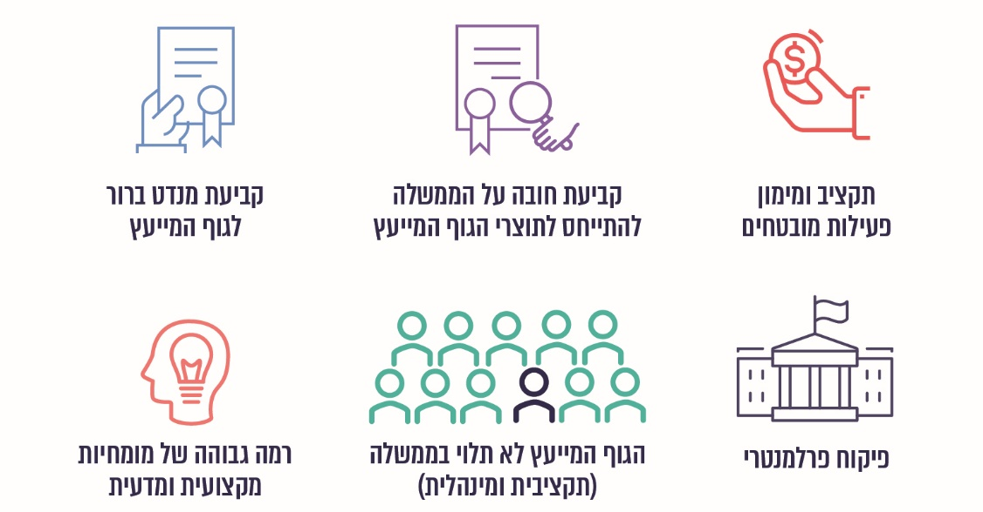
על פי נתוני מחקר Elcano, Elcano Royal Institute, בעיבוד משרד מבקר המדינה.
מוצע לשקול את הקמתו של גוף מדעי מייעץ שיספק לממשלה ולמטה האקלים מידע ונתונים מדעיים בנושא האקלים ובתחומי מומחיות נוספים שנדרשים, כמו כלכלה, אקולוגיה, בריאות וחקלאות, ולעגן את העיקרון ולפיו קביעת מדיניות וקבלת החלטות יתבצעו על בסיס ידע ונתונים מדעיים.

בתשובתו כתב המשרד להג"ס כי הוא "מקבל את הצורך בהקמת גוף מדעי חיצוני לממשלה אשר ייעץ בנושא האקלים – יצוין כי המשרד גיבש הקמת גוף כזה בנוסח תזכיר חוק האקלים". להלן דוגמה לאופן שבו נושא זה קודם באנגלייה.
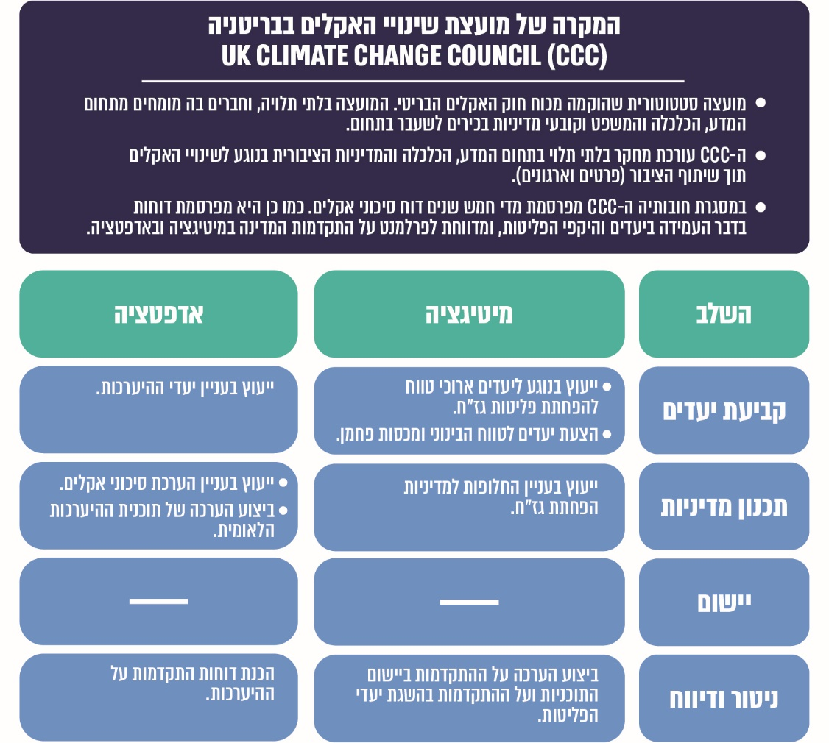

4.2.2 ביסוס נורמטיבי וחקיקת אקלים

מאז הצטרפה ישראל ל-UNFCCC לפני כמעט 30 שנים היא פעלה בתחום האקלים באמצעות יותר מעשר החלטות ממשלה (לרוב לא מתוקצבות) ששיקפו מדיניות מתחלפת, באמצעות תוכניות לאומיות ובמסגרת עבודתה השוטפת של הממשלה. החלטות הממשלה הן כלי המדיניות בעל המדרג הנורמטיבי הגבוה ביותר בישראל בתחום האקלים. להלן ריכוז החלטות הממשלה בחלוקה לפי נושאים:
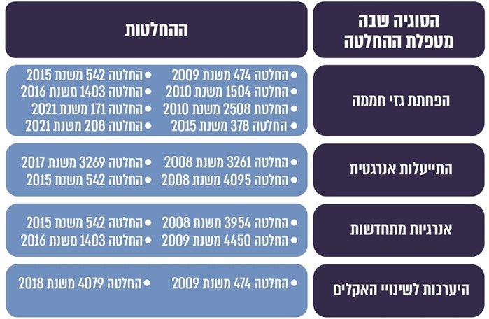
לוח 1: החלטות הממשלה הקשורות בשינויי האקלים
על פי סקירה בין-לאומית, בעיבוד משרד מבקר המדינה.

החלטות הממשלה האלו עסקו במקטעים מסוימים של נושא האקלים.

במענה לשאלון של מבקר המדינה עלו הנתונים שלהלן בנוגע לטיפול בסוגיית משבר האקלים וסיכוניו בעבודה השוטפת של משרדי הממשלה:

שאלון | השאלה - האם המשרד נערך להתמודדות עם סיכוני אקלים באמצעות:
 | האמצעי | המענה של 61 גופים
 | סעיפי ביצוע בתוכניות עבודה לשנים 2020 - 2021 | לא - 59% | כן -41%
 | תקציב ייעודי שהוקצה לנושא | לא - 72% | כן - 28%
 | קביעת לוחות זמנים לביצוע | לא - 67% | כן - 33%
 | קיום דיונים קבועים בעניין במשרד | לא - 74% | כן - 26%
 | גיבוש נייר מדיניות בנוגע לשינויי אקלים והשפעותיו על פעילות המשרד | לא - 79% | כן - 21%
 | כתיבת הנחיות חדשות בנושא או עדכונן | לא - 75% | כן - 25%
 | איתור פערי ידע ופעולות לצמצומם | לא - 64% | כן - 36%
 | פנייה למשרד האוצר לתקצוב פעולות אקלים | לא - 89% | כן - 11%
 | לימוד תוכניות לאומיות של מדינות אחרות בתחום | לא - 74% | כן - 26%
 | הגדרת הנושא כאחד מיעדי המשרד בשנים הקרובות | לא - 75% | כן - 25%
 | נבחן במסגרת תהליך ניהול הסיכונים המשרדי | לא - 82% | כן - 18%

עלה כי הכלים המשמשים את העבודה השוטפת של משרדי הממשלה לא תמיד הביאו לרתימת גורמי הממשלה הרלוונטיים, במסגרת עבודתם השוטפת ובעת הגיבוש והיישום של היעדים הלאומיים בנושא. כך למשל את עיקר הפחתת הפליטות (לנפש) שהושגה בשנים האחרונות ניתן לזקוף בעיקר לזכותו של צמצום השימוש בפחם, שהוביל משרד האנרגייה. העובדה כי מנוף הפחתה זה קודם באופן אפקטיבי מעידה על הקושי ביישום מכלול מנופי ההפחתה האחרים שבאחריות משרדי הממשלה, בפרט בסקטור התחבורה ובתחום הערים והבינוי שבהם לא הושגה כאמור הפחתת פליטות. היעדר ההתגייסות של משרדי הממשלה לאורך השנים הביא להתקדמות מוגבלת בפעולות האקלים של ישראל מאז הצטרפה לאמנת ה-UNFCC.

אחת ההמלצות המרכזיות של ה-OECD לישראל, על בסיס ניסיונן של מדינות אחרות בקביעת מדיניות אקלים ארוכת טווח, היא שיש חשיבות קריטית ליצירת הסכמה פוליטית וציבורית רחבה לנושא זה הכרוך בריבוי רפורמות מאתגרות שיצריכו תמיכה ציבורית איתנה בהן ולעגן את החזון ואת האסטרטגיה ארוכת הטווח שלה לכלכלה דלת פחמן (LT-LEDS) בחקיקה, בציינה כי:

"One key recommendation… is the critical importance of broad political and societal commitment for these challenging, transformative pathways. One element of this commitment could be to enshrine the vision and targets of its LT-LEDS in national legislation to provide confidence to and set the expectations of different societal and economic actors about the long-term direction of change. This is the first recommendation of this report: that Israel should give appropriate legislative effect to the vision and goals of its LT-LEDS, once these have been developed and agreed" (ההדגשה במקור).
עלה כי באפריל 2021 פרסם המשרד להג"ס את תזכיר חוק האקלים. נכון ליולי 2021 טרם התגבשה הסכמה בממשלה בנוגע לתזכיר.

חקיקת אקלים מקיפה משמשת כיום מדינות רבות בעולם, כמפורט להלן:

חקיקת אקלים בעולם

מדינות ברחבי העולם נוקטות גישות שונות לקביעת מדיניות אקלים לאומית בהתאם למסורת הרגולטורית הנהוגה בכל מדינה ובהתאם לבשלות שלה לעסוק בנושא זה. לפי מחקר Elcano מדינות "בעלות מסורת פרלמנטרית מוצקה", בדרך כלל מדינות מפותחות, נוטות לאמץ חוקים פרלמנטריים (כ-42% מהמקרים), ואילו במדינות אחרות הרשות המבצעת היא שנוקטת אמצעים כמו צווים מינהליים, הוראות, תוכניות פעולה ואסטרטגיות (כ-58% מהמקרים). כך למשל, כשני שלישים ממדינות ה-G20 עשו כן, ואילו בקרב המדינות הכי פחות מפותחות עשו כן פחות מרבע. חקיקת האקלים במדינות המפותחות כללה עיגון יעדי הפחתת פליטות גז"ח ב-90% מהמקרים, ואילו במדינות המתפתחות רק ב-4%, וב-65% מהמקרים נקבעו היעדים על ידי הרשות המבצעת. מסתמנת מגמה בקרב המדינות לפיתוח ואימוץ של חקיקת אקלים חדשה, לעיתים כזו המשמשת כחקיקת מסגרת, שמחזקת את הדין הקיים ומתאימה אותו להסכם פריז. חוקים אלו מתאפיינים ברמות משתנות של היקף ושאפתנות.

חוקי אקלים מקיפים נעשו בשנים האחרונות נפוצים כיום בעולם, והם מספקים תשתית נורמטיבית איתנה שעליה מבססות המדינות מדיניות אקלים לאומית אחודה שהיא לרוב מורכבת, ארוכת טווח, רב-ממדית ודינמית. להלן תרשים המתאר את הגידול בהיקף החקיקה (בירוק) ואת החלטות הרשות המבצעת (בכחול) הנוגעת לאקלים:
תרשים 6: החקיקה וההחלטות הממשלתיות בעולם הקשורות באקלים, 1997 - 2018
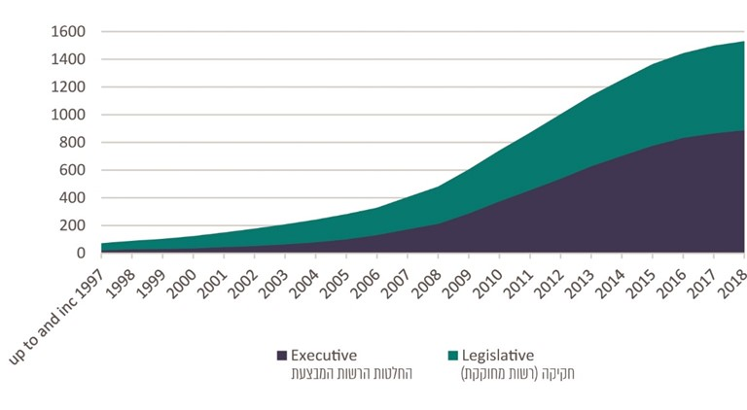
על פי תרשים Elcano Policy Paper, Elcano Royal Institute, בעיבוד משרד מבקר המדינה.

בשני העשורים האחרונים חלה עלייה חדה של פי 20 בחקיקה ובהחלטות הממשלתיות בנושא האקלים - מכ-70 חוקים והחלטות, לכ-1,500 נכון לספטמבר 2018 - מגמה שאף מתחזקת בעשור האחרון. לפי מחקר של מכון שמואל נאמן נכון לאוקטובר 2020 כ-56 מדינות בעולם אימצו חקיקת מסגרת אקלימית - קרי, חוק שאושר על ידי הרשות המחוקקת (ולא רק בהחלטות הרשות המבצעת, כגון החלטות ממשלה), והוא מטפל בנושא שינויי האקלים באופן אחוד, מערכתי או הוליסטי. כ-24 מהן הם מדינות או אזורים בעלי רלוונטיות מהותית לישראל ופוטנציאל למידע השוואתי. להלן תיאור הנעשה בחקיקה האירופית:
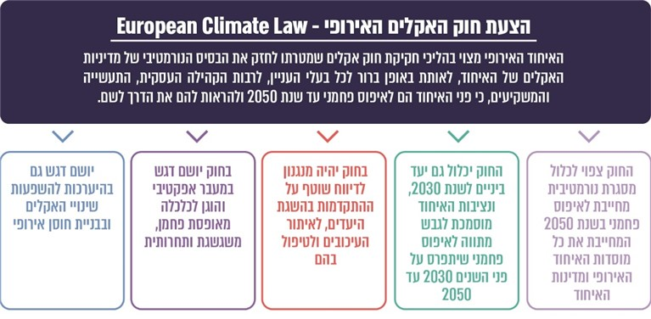

המרכיבים המהותיים בחוק אקלים

על אף ההבדלים הניכרים בין חוקי האקלים במדינות השונות ניתן למצוא גם מאפייני מפתח בחוקי האקלים המקיפים, אלמנטים מסוימים או "חטיבות נושאיות" שחוזרים על עצמם, וכן התבוננות אחודה על נושא האקלים. להלן כמה מהמאפיינים המרכזיים המופיעים בחקיקת מסגרת אקלימית בעולם ומאפיינים שיש לשקול בעת גיבוש חקיקה זו לפי מחקרים שונים בנושא:
החטיבה הנושאית | המאפיין |  | הפירוט
המערכת המוסדית |  | קביעה ברורה של מנדט, סמכויות ותחומי אחריות של גוף מטה אחראי ושל הגופים המבצעים וכן מנגנון לתיאום יישום המדיניות ביניהם. | קביעת גורם מתכלל וחלוקת אחריות מול יתר הגורמים המבצעים.
 |  | עיגון ייעוץ ובקרה של גוף מומחה בלתי תלוי ועיגון עקרון ביסוס המדיניות על מדע ונתונים. נדרש ידע בתחומי מומחיות נוספים כמו כלכלה. | כדי להקל את ההתמודדות עם אי-הוודאות המדעית ועם האתגרים הפוליטיים והמבניים.
 |  | האצלת סמכויות לדרג המקצועי.
 |  | יצירת מנגנון למעורבות בעלי עניין ולשיתוף הציבור.
המטרות והיעדים |  | הצבת יעד-על של כלכלה מאופסת או דלת פליטות ויעדים ארוכי טווח ל-2050. | המדינה מסמנת אופק שאליו היא שואפת, מעין איתות לציבור, למשק ולשוק.
 |  | הצבת מטרות לטווח הקצר והבינוני ויעדי ביניים. | מאפשרת התמודדות עם אי-הוודאות באמצעות גמישות והתאמה בכל פרק זמן קבוע מראש, לרוב מדי חמש שנים.
 |  | הצבת יעדים סקטוריאליים.
 |  | יצירת מנגנון להעלאה הדרגתית של שאפתנות היעדים (הפחתה גוברת של פליטות גז"ח). | - ratchet mechanism מנגנון המבטיח עלייה בשאפתנות היעדים אשר נדרשת לפי הסכמי פריז.
 |  | התאמת יעדים בחוק להתחייבויות המדינה לפי ה-NDCs שהגישה במסגרת הסכם פריז. | עיגון העיקרון ולפיו הפעולות הלאומיות יעלו בקנה אחד עם ההסדרים הגלובליים ועם המקובל בקרב מדינות דומות לישראל.
 |  | הצבת יעדים סקטוריאליים.
 |  | יצירת מנגנון להעלאה הדרגתית של שאפתנות היעדים (הפחתה גוברת של פליטות גז"ח). | - ratchet mechanism מנגנון המבטיח עלייה בשאפתנות היעדים אשר נדרשת לפי הסכמי פריז.
 |  | התאמת היעדים בחוק להתחייבויות המדינה לפי ה-NDCs שהגישה במסגרת הסכם פריז. | עיגון העיקרון ולפיו הפעולות הלאומיות יעלו בקנה אחד עם ההסדרים הגלובליים ועם המקובל בקרב מדינות דומות לישראל.
 |  | עיגון בחוק של תוכנית האקלים וכלי מדיניות ליישום בכל המגזרים ושל תחומי הפעילות בנושא האקלים, או הוראה להכין תכניות כאמור לעשות כן. | למשל תמריצים, מס פחמן, שיתוף ציבור, פרויקטי חלוץ ועוד.
כלי המדיניות |  | קביעת תהליכים, יעדים וכלים להיערכות לשינויי האקלים. | הטמעת שיקולי היערכות בקביעת מדיניות, השקעות ומחקר ופיתוח (מו"פ).
 |  | ניהול סיכונים, לרבות גילוי ודיווח סיכונים לבעלי עניין (בעלי נכסים משקיעים).
התקציב והמימון |  | עיגון תקציבי בחוק ליישומו, בין באמצעות תקציב רב-שנתי ובין באמצעות סעיף תקציבי נפרד. | הקניית ודאות תקציבית ארוכת טווח לטיפול בנושא זה.
 |  | קביעת כלי מדיניות עבור מימון ירוק.

החטיבה הנושאית | המאפיין |  | הפירוט
הדיווח, הבקרה, האחריות והאכיפה |  | פיקוח פרלמנטרי.
 |  | מעקב ובקרה על יישום החוק והדיווח לציבור.
 |  | יצירת מנגנוני ציות.

בין שהמדינה בוחרת ללכת בדרך של חקיקה ובין שבדרך של פעולת הרשות המבצעת (החלטות ממשלה למשל), יש לתת את הדעת לאלמנטים מסוימים שהמסגרת הנורמטיבית תכלול כדי לכסות את הפונקציות המרכזיות של פעולת הממשלה בנושא. אלה כוללים: הגדרת סמכויות וחלוקת אחריות בכל הקשור לגיבוש מדיניות בנושא שינויי האקלים ובנוגע ליישומה; מנגנונים לתיאום פעילויות בין סוכנויות שונות וכן בין רמות ממשל לאומיות ומקומיות (Subnational); קביעת אחריות הממשלה (לרבות הגוף המייעץ) ליישום המדיניות; הנחיות המעגנות את אחריות הממשלה (Accountability); מנגנונים לשיתוף בעלי עניין; ניטור ומנגנוני אכיפה; והסדרים למימון יישום חוק האקלים או החלטת הרשות המבצעת בנושא האקלים. בנספח ג' ניתן לראות נתונים על חלק ממאפיינים אלו בחקיקת האקלים של מדינות שונות.
חקיקת אקלים מקנה כלים לטיפול הממשלתי באיומי האקלים ולהתמודדות עם אי-הוודאות, ומקנה עמידות ומסגרת נורמטיבית קבועה ויציבה לטווח הארוך. נכון לאוקטובר 2020 כ-56 מדינות בעולם אימצו חקיקת אקלים מקיפה ואחרות מתוכננות לעשות כן. מומלץ שהמשרד להג"ס ימשיך לקדם את הצעת חוק האקלים שפרסם באפריל 2021 כדי להסתייע בו לקידום אתגרים אלו, וזאת בשים לב לחקיקת אקלים במדינות העולם ולעקרונות העולים ממנה כמתואר לעיל ולמכלול הסוגיות שעלו בדוח ביקורת זה.

בתשובת המשרד להג"ס הוא כתב כי הוא ממשיך לקדם את תזכיר החוק כאמור.

4.2.3 הפעלת כלי מדיניות שונים
4.2.3.1 הטמעת רוחב של שיקולי האקלים בעבודת הממשלה

כאמור, ההירתמות הממשלתית של משרדי הממשלה במשך השנים לטיפול במשבר האקלים המתהווה היא חלקית. חלק מהמשרדים משתתפים בשלבי גיבוש התוכניות והיעדים, אך המחויבות שלהם פוחתת משמעותית בשלב הביצוע. כך לדוגמה משרדי ממשלה רבים שיתפו פעולה עם העבודה המדעית בנושא ההיערכות משנת 2018, אך לא יישמו את הצעדים שנכתב בעבודה שיש לבצעם ואת הוראות החלטה 4079.
כדי שההיערכות לשינויי האקלים והפחתת פליטות הגז"ח ייושמו בקנה מידה רחב, מומלץ לשלב ולהטמיע אותן במנגנון הפעולה והמדיניות של הממשלה. תהליך ההטמעה הרוחבי בפעולת הממשלה קרוי Mainstreaming (להלן - מיינסטרימינג או הטמעה), ותוצאתו היא הפיכת תחום האקלים לעניינה של כל הממשלה - מנושא נישתי שבו עוסק המשרד להג"ס לנושא הנוכח בעשייה השוטפת של כל משרדי הממשלה. בהקשר לשינויי האקלים, מיינסטרימינג נוגע לשילוב השיקולים של שינויי האקלים במדיניות, בתוכניות הפיתוח או באסטרטגיות הניהול הקיימות לרוחב הממשלה בדרך שתשלב יוזמות מיטיגציה ואדפטציה במסגרת העשייה הממשלתית הרגילה.

בעניין זה המליץ ה-OECD כי אף ששינויי האקלים הם רק נושא אחד ברשימת הנושאים שבהם ישראל מטפלת (כמו יוקר הדיור או בריאות הציבור), הוא חייב להיות מוטמע כחלק מיתר הנושאים, ולא ניתן לפעול בערוצים נפרדים להשגת המטרות השונות:

"Formulating an effective policy package becomes complex given the realities on the ground… Attaining these broader wellbeing goals – whether affordable housing, reliable energy, improved accessibility, good health, life quality in cities, or biodiversity - depends on Israel’s ability to limit climate risks... While climate change is just one of Israel’s priorities, it must be fully integrated into these other agendas. These different objectives cannot be pursued separately, either financially or substantively… Climate actions will also be easier to implement politically, economically and socially – and more cost-effective – when there is two-way alignment between climate action and broader societal priorities… Non-climate policies and action should support rather than undermine the pursuit of climate change mitigation goals… climate change mitigation should also meet other important societal goals, or in the least, identify and manage any trade-offs with such goals, in order to enhance the attractiveness and feasibility of such actions" (ההדגשה במקור).

החלטת הממשלה 4079 משנת 2018 בנושא היערכות ישראל לשינויי האקלים התייחסה לסוגיית ההטמעה בציינה כי המינהלת תשמש גוף בין-משרדי המרכז הטמעה רוחבית בתוכניות הממשלתיות ובמדיניות הציבורית. אולם ביקורת זו העלתה כי ההטמעה טרם צלחה, כפי שעולה מפרק 2 של דוח ביקורת זה. הדבר גם עולה מההמלצות שבדוח ההיערכות של מינהלת ההיערכות מאפריל 2021, ובהן "הדגשת השילוב של שיקולי שינוי אקלים בתוכניות עבודה משרדיות שנתיות, תיאום פעולות בין מחלקות פנים-משרדיות, יצירת מנגנון דיווח למנהלת על פעולות שנעשו במשרדי הממשלה ומעקב אחר ביצוען". הדברים מלמדים על הצורך לשלב כלים אפקטיביים נוספים כדי להטמיע את שיקולי האקלים בפעילות הממשלתית כראוי. להלן כמה כלים אשר מוצעים לצורך הטמעה זו, נוסף על חקיקת האקלים שנידונה לעיל:
- מיינסטרימינג באמצעות RIA או כלי דומה לו: בישראל ובמדינות רבות, ובפרט במדינות ה-OECD, הונהגה מתודולוגיה הקרויה "הערכת השפעת רגולציה" (Regulatory Impact Assessment, להלן -RIA ). ה-RIA מספק למקבלי ההחלטות מידע חיוני אודות כדאיות ואופן קביעת רגולציה ככלי מדיניות. מדובר בכלי פרקטי שמסייע בקביעת המדיניות בתחומי הכלכלה, החברה והסביבה, והוא מיושם בישראל בעקבות החלטת הממשלה משנת 2014, שקבעה כי כל רגולציה חדשה תעבור תהליך של RIA שנועד להבטיח יצירת רגולציה מיטבית באמצעות המתודולוגיה המקובלת במדינות ה-OECD. החלטת הממשלה קובעת עוד כי תהליך ה-RIA יהיה בהתאם למדריך הממשלתי להערכת השפעות רגולציה, אשר פורסם בשנת 2015.
ארגון ה-OECD מקדם בעשור האחרון את ה-RIA בקרב החברות בארגון, בין היתר, כדי להעריך את ההשפעה של פרקטיקות שונות על הכלכלה, החברה והסביבה:
- כך, בשנת 2011 התייחס הארגון לתפקיד המשמעותי שיכול למלא תהליך ה-RIA בהפחתת פליטות גז"ח בציינו כי ה- RIAהוא כלי בעל פוטנציאל רב-עוצמה להבטחת קוהרנטיות במדיניות והטמעת שיקולים סביבתיים בתחומי מדיניות. עוד ציין הארגון כי מדינות אחדות הציגו שיטות להערכה ממוקדת של השפעות הרגולציה על פליטות פחמן, כי ניתן לשלב בקלות הערכה של השפעה פחמנית בתהליך ה-RIA, וכי הדבר עשוי להגביר את חשיבותו ויעילותו של ה-RIA ככלי מדיניות.
- ה-OECD ממשיך לקדם את בדיקת ההשפעות הסביבתיות במסגרת ה-RIA במדריך חדש לפרקטיקה מיטבית של ה-RIA משנת 2020, שם קבע בעיקרון מס' 4 כי יש להטמיע את ה-RIA בשלבים הראשונים של גיבוש המדיניות, וכשלב מקדמי יש לבצע הערכת השפעה שהולמת את היקף המדיניות שבנידון ולכלול בה ניתוח עלות-תועלת שמביא בחשבון בין היתר השפעות סביבתיות, ככל שניתן באומדנים כמותיים, ואת פריסתן לאורך תקופות שונות לרבות בטווח הארוך.
בדיקת השפעה אקלימית (Climate Assessment) כחלק מה-RIA (או במתודולוגיה של
ה-RIA) צפויה לתרום לקידום ההפנמה של העלויות החיצוניות של פחמן, שכן בעת גיבוש מדיניות ובבחירה בין חלופות הממשלה מביאה בחשבון את היקף הפליטות בכל אחת מהחלופות. נכון לשנת 2020 המשרד להג"ס העריך כי בכמה מדינות יש "שקלול השפעות סביבתיות במדיניות" וציין את ארצות הברית, קנדה, אוסטרליה, שווייץ, ניו זילנד, האיחוד האירופי, הולנד, גרמניה, אוסטרייה, פולין, אירלנד ואנגלייה כדוגמאות למדינות כאלו.
המשרד להג"ס כתב למשרד מבקר המדינה כי בשנת 2020 הוא פנה לאגף מדיניות רגולציה במשרד ראש הממשלה ולאגף התקציבים במשרד האוצר כדי לקדם מהלך של הטמעת עלויות חיצוניות של פליטות לאוויר של מזהמים וגזי חממה, ובמסגרתו נכתב מדריך ממשלתי בנושא שיהיה נלווה למדריך ה-RIA. עוד כתב המשרד להג"ס כי לצד כתיבת המדריך בכוונתו לקדם את עיגונה של החובה לשקלל את העלויות בתהליכי בחינת המדיניות במסגרת החלטת ממשלה.
בתשובת המשרד להג"ס הוא כתב כי הוא "קבע בהחלטת ממשלה למעבר לכלכלה דלת פחמן כי המשרד יוביל תהליך ממשלתי לגיבוש מתודולוגיה לבחינת השפעות אקלימיות של מדיניות ממשלתית. המשרד רואה חשיבות רבה מאוד בשימוש במתודולוגיה כזו לייעול עבודת הממשלה ולהכוונתה לעמידה ביעדי האקלים שנקבעו".
מוצע כי משרד ראש הממשלה והמשרד להג"ס ישלימו את שילובה של בדיקת השפעה אקלימית (Climate Assessment) כחלק מהמדריך הממשלתי ל-RIA ויבחנו את האפשרות לעגן את החובה לשקלול עלויות חיצוניות כאמור בהליכי עבודת הממשלה.
- יעדי SDGs של האו"ם: כאמור במסגרת "האג'נדה לשנת 2030 של האו"ם" אימצו המדינות החברות בשנת 2015 את 17 היעדים לפיתוח בר קיימה (ה-SDGs), ובכך הביעו את מחויבותן ליעדים אלו, אשר מקיימים ביניהם קשרי גומלין ומהווים מסגרת משותפת למדינות בנושאי פיתוח שונים. יעד 13 של יעדי ה-SDGs של האו"ם נוגע לצורך בנקיטת אמצעים דחופים למאבק בשינויי האקלים וכולל מטרת משנה 2, להביא ל"אינטגרציה של פעולות בנושא האקלים במדיניות, באסטרטגיות ובתכנון הלאומיים".
במסגרת החלטת הממשלה 4631 בנושא שילוב יעדי SDGs של האו"ם מיולי 2019 הוטל על שר החוץ והשר להג"ס להציע מדדים לפיתוח בר קיימה "לכיווני הפעולה האסטרטגיים, הנגזרים מהסוגיות האסטרטגיות אשר מאושרות במסגרת הערכת המצב האסטרטגית הכלכלית-חברתית ולסייע למשרדי הממשלה בהטמעתם". ההחלטה קובעת עוד כי הצעת מדדים אלו ויישומם ייעשו במסגרת תקציב משרדי הממשלה (ללא תוספת תקציבית). ההחלטה אינה נוגעת ללוחות הזמנים לביצוע.
משרד החוץ כתב למשרד מבקר המדינה כי "המדדים שעל משרדי החוץ והגנת הסביבה להציע לממשלה הינם נגזרת של כיווני הפעולה אותם צריכה המועצה הכלכלית-חברתית להציע. לכן הם תנאי מקדים להצעה של מדדים".
מומלץ כי במסגרת גיבוש המדדים יינתן דגש בקביעת המדדים ליעד ה-13 של ה-SDGs הדן בנקיטת אמצעים למאבק בשינויי האקלים, ובפרט בנוגע למטרה 2 בעניין האינטגרציה של הנושא בעבודת הממשלה.
מתשובות הגופים שנשאלו על כך בשאלון (בלי שנבדקה איכות ההטמעה והיקפה, ובלי שנבחנו השלבים המקדימים הנדרשים להטמעת יעדי ה-SDGs) עולה כי כמחציתם (51%) טרם הטמיעו את יעדי הפיתוח בר קיימה (ה-SDGs) של האו"ם:
שאלון | השאלה - האם משרדכם הטמיע את יעדי הפיתוח בר קיימה של האו"ם (ה-SDGs) במסגרת פעילותו?
 | המענה - 51% מהגופים שענו (25 מתוך 49) - לא.

עלה כי כמחצית הגופים שנשאלו במסגרת השאלון השיבו בשלילה לשאלה האם הטמיעו את יעדי הפיתוח בר קיימה של האו"ם, ובהם גופים בעלי רלוונטיות לנושא כמו משרד האוצר, המשטרה, מרכז השלטון המקומי, המשרד לשוויון חברתי, המשרד לביטחון הפנים והרשות להתחדשות עירונית.
מוצע כי לנוכח הצורך בהטמעת שיקולי אקלים (ושיקולי SDGs) באופן אפקטיבי, ובמסגרת הליך קביעת המדדים אשר בהחלטת הממשלה 4631, תיבחן מחדש, על ידי משרד האוצר, בשיתוף משרד החוץ, המשרד להג"ס והמועצה הלאומית לכלכלה, העוסקים בכך לפי החלטת הממשלה 4631, האפשרות להסדיר מסגרת תקציבית ותקני כוח אדם לעניין, לקבוע לוחות זמנים לביצוע ומנגנון מעקב אחר הטמעת הנושא בעבודת הממשלה. במסגרת זו מומלץ לבחון אסטרטגיות שונות ליישום יעדי ה-SDGs המבוססות, בין היתר, על ניסיונן של מדינות ועל מתודולוגיה סדורה אשר ניתן ללמוד מהם.
- הטמעת מדדים ממשלתיים לאיכות חיים, קיימות וחוסן לאומי והמעבר לעבודה בגישת הממשלה השלמה (Whole Government Approach) - סוגיית הפיתוח בר קיימה נכללת גם בשתי החלטות ממשלה נוספות ובעבודה חוצת מגזרים של ועדת היגוי אשר הוקמה מכוח אחת מהחלטות אלו ואומצה בהחלטה אחרת שעסקה במדדי איכות חיים, בקיימות ובחוסן לאומי ושפורסמה במרץ 2016 (להלן - דוח מדדי קיימות וחוסן לאומי). עבודת הוועדה לוותה מקצועית על ידי ארגון ה-OECD, והיא נקשרה, בין היתר, ביעדי ה-SDGs לפיתוח בר קיימה של האו"ם. בדוח עסקה ועדת ההיגוי בקשר שבין פיתוח וקיימות והביאה את עמדת האו"ם ולפיה בהקשר הכלכלי "פיתוח בר-קיימא הוא השיפור של הזדמנויות הצריכה במובנה הרחב ביותר, לאורך זמן רב תוך ניהול מושכל של בסיס המשאבים הלאומי". לפי הדוח, המשאבים האמורים מכונים גם "מלאי הון" או "מאגרי הון לאומי", ויש לנהל את צריכתם כך שתהא בת קיימה ותוכל להימשך לאורך זמן. מערכת מדדי קיימות וחוסן לאומי נועדה לשמש מעין לוח מחוונים משלים למערכת החשבונות הלאומיים. מדובר בלוח מחוונים שכולל מדדים של איכות ובהם תעסוקה, בריאות, חינוך, דיור, ביטחון אישי ואיכות הסביבה. מערכת זו נועדה לסייע בקיום תהליכים של קבלת החלטות עשירים במידע ואיכותיים יותר בממשלה.
במסגרת דוח מדדי קיימות וחוסן לאומי צוינה אסטרטגיה של עבודה בגישת הממשלה השלמה (Whole Government Approach). מדובר בגישה במדיניות ציבורית ולפיה משרדי הממשלה, יחידות סמך וסוכנויות שונות עובדים מחוץ לגבולות המנדט המשרדי הרשמי שלהם במטרה להשיג יעדים משותפים, לאגם משאבים ולתת מענה לסוגיות לאומיות אשר מצויות מטבע הדברים במרחב הבין-משרדי, כמו במקרה של תחום האקלים, והן מצריכות שיתוף פעולה ומאמץ ממשלתי קולקטיבי. גישה זו, שבה השתמשו באוסטרליה, יוצרת מרחב בין-משרדי בעל פוטנציאל פרודוקטיבי המתאים לטיפול בנושא האקלים. בדוח נכתב כי הנתונים שיעלו ממערכת המדדים "יאפשרו למקבלי החלטות לעסוק בנושאים בין-משרדיים ולייצר מרחב לדיון בין-משרדי. היצירה של מרחב בין-משרדי זה תוביל ליישומה של גישת הממשלה השלמה... [ו]תרומתה של מערכת מדדים של איכות חיים תהיה ביכולת לזהות סוגיות המצריכות טיפול משולב, חוצה משרדים".
דוגמה עדכנית ליישום גישה זו היא ארצות הברית. בינואר 2021 חתם נשיא ארצות הברית הנכנס על צו נשיאותי בנושא ההתמודדות עם משבר האקלים בתוך הארץ ומחוצה לה. הצו מקים באופן רשמי משרד מדיניות פנים לענייני אקלים בבית הלבן (White House Office of Domestic Climate Policy) בראשות היועץ הלאומי הראשון לאקלים. לפי הודעת הבית הלבן, הצו מאמץ בכך את גישת הממשלה השלמה - מדובר במשרד מטה מרכזי הממוקם בבית הלבן ומופקד על התיאום והיישום של מדיניות הפנים של נשיא ארצות הברית בענייני אקלים. על פי הצו הוקם צוות המשימה הלאומי לאקלים, שמרכז בכירים מ-21 סוכנויות ומחלקות פדרליות של הממשל כדי ליישם את גישת הממשלה השלמה בנושא המאבק במשבר האקלים.
מוצע כי משרד ראש הממשלה יבחן את האפשרות לשלב עקרונות של גישת הממשלה השלמה ומדדי קיימות וחוסן לאומי בעבודת גורמי הממשלה הקשורה במשבר האקלים.
- גם חקיקת אקלים הכוללת הוראות למשרדי הממשלה וכן מטה אקלים מתכלל בעל סמכויות, כפי שהוצע לעיל, יכולים לקדם מיינסטרימינג בשל האפשרות להטיל חובות מפורשות על משרדי הממשלה בנושא שכיום אינו חוסה באחריותם המיניסטריאלית. יש מדינות שבהן הטמעת שיקולי אקלים במסגרת העבודה השוטפת מעוגנת בחקיקה ראשית. כך למשל באירלנד כל הגופים הרלוונטיים (לרבות גופים ציבוריים) מחויבים להתייחס בעבודתם השוטפת ליעדים הלאומיים בתחום האקלים (הכלליים והסקטוריאליים).
במסגרת בחינת האפשרות לחקיקת אקלים, מוצע לבחון הטלת חובה על גורמי הממשלה לבצע בחינה של ההשפעות האקלימיות (לרבות שיקולי אקלים לטווח הארוך) בעת הבחינה של חלופות מדיניות בנושאים בעלי פוטנציאל השפעה גדול (למשל בתשתיות או בתחבורה) וקביעת כללים לבחירת החלופה בהתאם לתוצאות ההערכה.

4.2.3.2 התוכנית לתקצוב ולמימון פעולות אקלים ומעבר לכלכלה דלת פחמן

גורמים שונים בממשלה העלו בשאלון מבקר המדינה ובדרכים אחרות את הנושא של מחסור בהקצאת תקציבים ואת הצורך לתקצב את ביצוען של פעולות הקשורות באקלים. להלן ריכוז כמה היגדים בנושא:

שאלון | היגדים העולים מגורמי ממשלה בעניין הצורך בתקצוב פעולות אקלים
 | המשרד | ההיגד
 | הגנת הסביבה | "נושא שינוי אקלים נמצא כיום על סדר היום המשרד כנושא מיקוד. אולם נוכח מורכבות נושא שינוי האקלים וההשפעות הרוחביות וארוכות הטווח, [עליו] לקבל תקציבים ממשלתיים ייעודיים המאפשרים את יישום החלטות הממשלה, ביצוע הערכות עלות-תועלת וניתוחים [מקרו] כלכליים, תוספת משמעותית של תקנים ליישום החלטות הממשלה, מעקב ובקרה והטמעה במשרדי הממשלה הרלוונטיים".
 | משרד התחבורה | "עדיין ניצבים חסמים רבים לצורך האצת המעבר להנעה חשמלית. חסמים אלו בעיקר תקציביים".
 | מינהל התכנון | נושא האקלים "מצריך התגייסות רחבה ושינויי מדיניות בנושאים רבים, וכן מצריך תמיכה כלכלית-תקציבית על מנת להוציא לפועל את השינויים הללו".
 | משרד החוץ | ציין כי אין תקציב מובנה לסוגיית האקלים וכי "יש צורך בתקציב מובנה מראש" וכי לטיפול בנושא "צריך משרד מתכלל חזק עשיר בתקציבים".
 | השמ"ט | "זהו נושא מרכזי בעבודת השירות המטאורולוגי. אנו מצפים כי הממשלה תיתן לנושא עדיפות בשנים הקרובות ותתקצב את הפעילות בנושא זה".  "נדרש גוף אשר יש לו ראיה רחבה... ומסוגל... [לגייס] תקציבים"
 | רשות המים | "הנושא צריך... לקבל ביטוי מתאים גם בתקצוב משרדי, וכי "הנושא צריך לקבל עדיפות ותקציבים בהחלטות ממשלה מתאימות".
 | המשטרה | "אין תקציב לנושא".
 | משרד המדע | "חסר תקציב משמעותי לנושא".
 | המשרד לביטחון פנים | "היקף התקציב הנדרש לצורך הפעלת יועצים הוא כ-500 אלש"ח בשנה בתקציב האשכול אך לא הוקצו לכך תקנים ותקציב ליישום מעבר לכך".
 | משרד הפנים | "יש עוד הרבה מה לעשות... נדרשים תקציבים תוספתיים לשם כך".
 | משרד השיכון | "הנושא אינו במיקום גבוה בסדר העדיפויות... ואין תקציב".

כמו כן בתשובת התאחדות התעשיינים היא כתבה כי "יש להפנות תקציבים ומשאבים, הן במימון ישיר והן בכלים עקיפים כמו הקלות מס ועידוד השקעות הון, לפיתוח אנרגיות חלופיות. תחום האנרגיות החלופיות מתאפיין בחוסר וודאות רב, באופן המקשה על גיוס הון פרטי בשלבים מוקדים של פיתוח, ומחייב השקעה ממשלתית בהיקף גדול. השקעה ממשלתית תאפשר מימון מחקר בטכנולוגיות במקביל, כדי לגשר על הקושי לנבא איזו טכנולוגיה תהיה המובילה בעתיד... יש לקבוע בחוק תקציב רב שנתי מוגן מפני שינויים. ההשקעה בהפחתת פליטות מתאפיינת בחוסר וודאות טכנולוגית מצד אחד, חוסר וודאות רגולטורית מהצד האחד, והיקף עצום של משאבים הנדרשים לשם כך. יש לקבוע תקציב ייעודי הכולל סעיפי תמיכה, הקלות מס, מימון פרוייקטים, ועידוד השקעות לצורך הגברת הודאות ומשיכת משקיעים זרים לזירת המו"פ הישראלית".

עוד נמצא כי גורמים שונים בממשלה העלו בשאלון ובמסמכי הביקורת את הצורך בהשלמת פערי ידע בנוגע להשלכות המקרו-כלכליות שיש לשינויי האקלים על המשק והכלכלה, את הצורך בניתוחי עלות-תועלת מקיפים ואת הצורך להיערך כלכלית ותקציבית (היערכות ארוכת טווח) לעלויות הצפויות כתוצאה מנקיטת אמצעי מיטיגציה ואדפטציה להתמודדות עימו. להלן ריכוז כמה היגדים בנושא זה:
שאלון | היגדים העולים מגורמי ממשלה בנוגע לצורך בהשלמת פערי ידע בעניין ההשלכות הכלכליות של משבר האקלים והתכנון הכלכלי-תקציבי לטיפול בעניין
 | המשרד | ההיגד
 | הגנת הסביבה | יש צורך בביצוע הערכות עלות-תועלת וניתוחים מקרו-כלכליים, תוספת משמעותית של תקנים ליישום החלטות הממשלה..."  "על מנת לטפל בנושא ברמה לאומית יש... לבצע [הערכה] מאקרו-כלכלית של איום זה".
 | משרד הביטחון | בטווח הבינוני יש צורך ב"השלמת מחקר, ובחינת הבעיות שמופו, תכנון המענה המתבקש לבעיות שלעיל... תעדוף הנושאים ובניית תוכנית כלכלית למענה הנדרש".
 | משרד התחבורה | "אין תקציב ייעודי, אולם קיימים תקציבים למשל לפרוייקט חישמול הרכבת ומעבר לאוטובוסים חשמליים".
 | השמ"ט | ציין כי כדי לתת מענה לאומי יש לפעול לפי מספר עקרונות בהם "הפיכת נושא שינוי אקלים לסוגיה אסטרטגית שנמצאת על שולחן כלל גופי המדינה/ממשלה ומהווה מרכיב בתוכניות עבודה, תקצוב, כוח אדם ייעודי, מחויבות דיווח על ביצוע והערכה של הביצוע... הקצאה תקציבית ייעודית לפתרונות בקרב כלל הגופים הרלוונטיים, במיוחד באופן ארוך טווח".

לנוכח ממדי האתגר האקלימי והיקף המשאבים הנדרש להתמודדות עימו ועם המעבר לכלכלה דלת פחמן, ולנוכח הפעולה הממשלתית רחבת היקף הנדרשת, מומלץ לגבש תוכנית מסגרת לתקצוב ולמימון המעבר לכלכלה דלת פחמן וההיערכות לשינוי אקלים, וכן לבחון את מכלול ההיבטים שיש בהם כדי לסייע בצמיחה כלכלית ירוקה בישראל - לפי עקרונות דומים המצויים בתוכניות המסגרת הכלכליות של האיחוד האירופי וארצות הברית.

מומלץ שתוכנית מסגרת זו תושתת, בין היתר, על המרכיבים האלה:
- מיפוי מקיף של הצרכים המימוניים: מיפוי כלל הפעולות שנדרשות להשגת יעדי תוכנית האקלים של ישראל, במיטיגציה ובאדפטציה, הערכת עלותן ותיעדופן על פני ציר הזמן; מיפוי הצרכים הטכנולוגיים שיש לפתח כדי לעמוד ביעדי תוכנית האקלים, הערכת היקף ההשקעה הנדרשת לצורך פיתוחם ותיעדופם.
- מיפוי של המקורות הכספיים למימון הצרכים שזוהו לעיל: בחינת המקורות התקציביים מכספי הציבור, ואם נדרש גם בראייה רב-שנתית; בחינת פוטנציאל גיוס המשאבים באמצעים כמו אגרות-חוב ירוקות; בחינת פוטנציאל גיוס הון והשקעות באמצעות השווקים והדרכים לתמרץ השקעות אלו; בחינת פוטנציאל השקעות זרות במחקר ופיתוח ישראלי בתחומים בעלי זיקה לאקלים והדרכים למימוש פוטנציאל זה ועוד.
- בחינה סט הכלים הפיננסיים הקיים בישראל: אם די בהם לעידוד השקעות מקומיות וזרות בישראל לצורך המעבר לכלכלה מאופסת פחמן; איתור פערים בנושא וגיבוש תמריצים לקידום השקעות וכלי מדיניות אפקטיביים.
תשתית המידע שלעיל יכולה לסייע בבחינת חלופות, כלי מדיניות שונים והכרעה בנוגע לערוצי מימון עבור תוכנית האקלים של ישראל - והכול תוך העדפת פעולה מבוססת אסטרטגיה ממשלתית ארוכת טווח, בעלת תיעדוף יעדים ואיגום משאבים. לפיכך מוצע שתוכנית המסגרת למימון תוכנית האקלים תקודם בידי גורם מטה כלכלי או גורם
בין-משרדי ממשלתי, שירכז את הפעילות הממשלתית בנושא, ובמעורבות משרדי הממשלה הרלוונטיים כגון משרדי האוצר, הג"ס והכלכלה, לצד גורמים כמו רשות המיסים, בנק ישראל ורשות שוק ההון.

נספח א | דוגמאות לכוח האדם המוקצה לנושאי האקלים ו-SDG's במשרדי החוץ במדינות בעולם, על פי נתוני משרד החוץ הישראלי
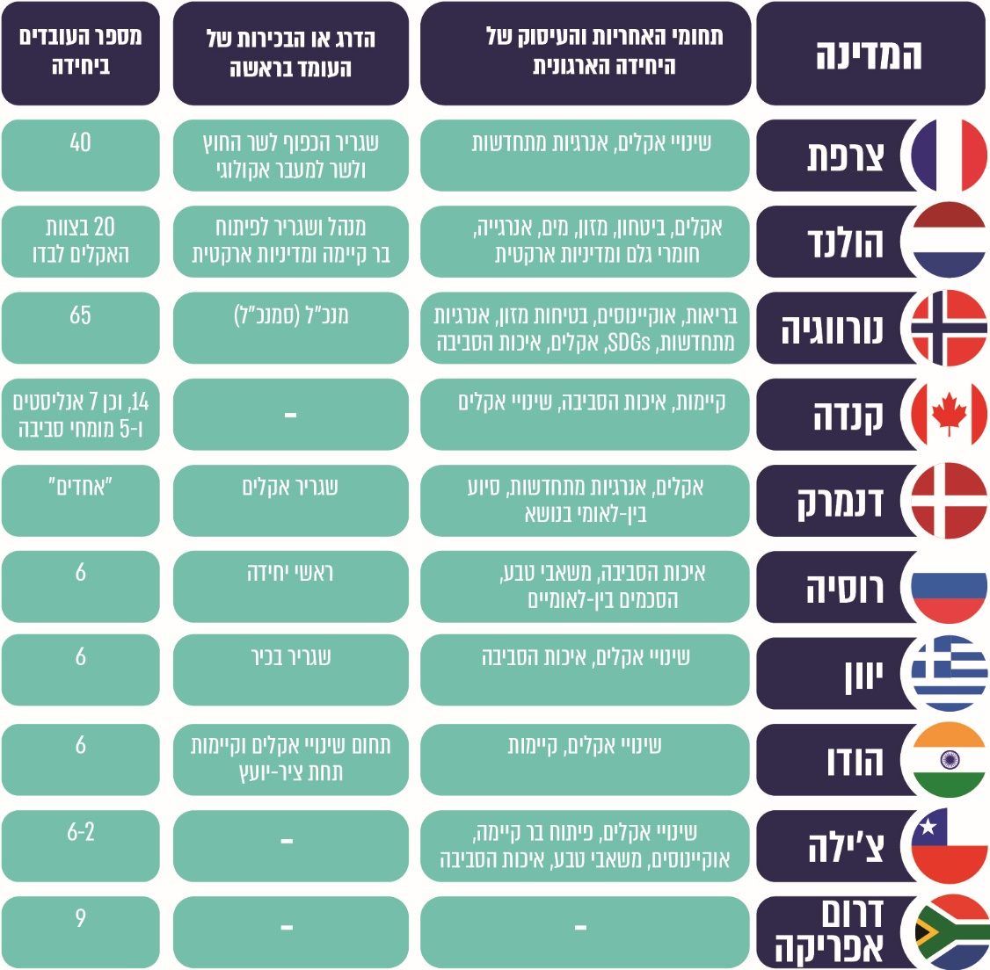
על פי נתוני משרד החוץ הישראלי, בעיבוד משרד מבקר המדינה.

נספח ב | כלים פיננסיים למימון ירוק
בנקים להשקעות ירוקות  Green) Investment (Banks | - אלו משקיעים הון פרטי לצורך מימון פרויקטים המסווגים כירוקים. התועלות כוללות בראש ובראשונה הורדת עלות ההון לפרויקטים ירוקים, ביחס למקורות מימון אלטרנטיביים, אך גם הזרמת הון לפרויקטים שיאפשרו את עמידת המדינה ביעדי ההפחתה של פליטות גזי חממה, תמיכה בפיתוח ובחיזוק הקהילה המקומית, יצירת מקומות עבודה, פיתוח שווקי טכנולוגיות ירוקות חדשות.  - לפי ה-OECD, יש לבנקים אלה שני יתרונות משמעותיים: מעבר ממודל מענקים למודל המאפשר גיוס הון פרטי לצד שימוש יעיל יותר בהון הציבורי, וכן בנייה וריכוז של מומחים למימון טכנולוגיות ירוקות, וכל המשתמע מכך (למשל: הפחתת עלויות עסקה, יכולת להעריך ולכמת סיכונים פיננסיים בתחום, יצירת שפה משותפת).
אגרות חוב ירוקות | - מגוון רחב של שחקנים משתמשים באגרות חוב ירוקות, לרבות מדינות, חברות וארגונים. אגרות חוב ירוקות הן מכשיר המונפק לצורך מימון מיזם ספציפי או פרויקט הנחשב מועיל סביבתית הגם שהחברות עצמן לא תמיד 'ירוקות' במהותם. לאחרונה הונפקו ״אגרות חוב אקלימיות״, המתמקדות בפרויקטים המיועדים לצמצם פליטות גזי חממה.  - ה-OECD ציין שהיתרון המשמעותי ביותר של אגרות חוב ירוקות הוא בכך שהן יכולות לפתור בעיות של חוסר התאמה בין אורך חיי פרויקט ובין אורך חיי ההלוואות בשוק שכן הלוואות אחרות, ובעיקר אלו שניתנות על ידי בנקים, נוטות להיות קצרות טווח ולכן לא מתאימות למימון פרויקטים ארוכי טווח עם החזרים ארוכי טווח.  - הבנק העולמי ציין כי אגרות חוב ירוקות יאפשרו קידום פרויקטים רבים במטרה לסייע למעבר לכלכלה דלת פחמן ולסייע בהיערכות לשינוי האקלים באמצעות השקעה בפרויקטים תומכי מיטיגציה ואדפטציה.
משכנתאות והלוואות ירוקות  (Green loan) | - מכשיר פיננסי שמאפשר להתאים את אורך חיי ההלוואה לאורך חיי הפרויקט הוא משכנתאות והלוואות ירוקות. יש בעולם מגוון רחב של יוזמות של הלוואות ירוקות אשר מסייעות במימון פרויקטים בתחומים כגון שימוש בקרקע לבנייה ופרויקטים של תשתיות, אנרגייה מתחדשת והתייעלות אנרגטית וכוללות גם מימון של ציוד כרוך בפרויקטים.
רכש ציבורי והוצאות ממשלתיות ירוקים | - בתחום המכרזים יש חשיבות לקדם שותפויות ציבוריות-פרטיות, שמצד אחד ייתנו מענה להשקעות נדרשות במעבר לכלכלה דלת פחמן ומצד שני ישלבו שיקולים והתאמות לסיכוני אקלים שצפויים להשפיע על סקטור התשתיות באופן משמעותי יותר בעתיד. כבר כעשור רכש ירוק הפך להיות חלק אינטגרלי של המדיניות הציבורית במדינות מתקדמות בתחום איכות הסביבה. מעבר לכך, בהתנהלות השוטפת של תקציב המדינה יש להביא בחשבון היבטים סביבתיים ולבחון אם צד ההוצאה של הממשלה אינו פועל באופן הסותר את מאמצי המדינה לעבור לכלכלה דלת פחמן.

טקסונומיה | - לצורך השימוש בהשקעות ואגרות חוב ירוקות נבנו במהלך השנים כלי סיווג המכונים טקסונומיות לסיווג השקעות ופרויקטים ירוקים. קיימת טקסונומיה מקובלת של "יוזמת אגרות האקלים" או ה-Climate Bonds Initiative (CBI), ולפיה אגרות חוב ירוקות הן בשמונה מגזרים שונים: אנרגייה, בניינים, תעבורה, מים, פסולת, נכסי טבע, תעשייה וטכנולוגיית מידע ותקשורת.  - מטרת הטקסונומיה היא לתת ביטחון וודאות למשקיעים פוטנציאליים על ידי מיפוי ומעקב זרימת מימון המיועדת לקידום טכנולוגיות סביבה ואקלים והתנהלות מקיימת בתחום האקלים כדי להקל על מתן תמריצים למשקיעים. סיווג נכון באמצעות כלי טקסונומיה חיוני לשם קידום השקעות בפרויקטים שיסייעו למדינות לעבור לכלכלות מאופסות פחמן.  - הבנק העולמי פרסם בשנת 2020 מדריך ל'טקסונומיה ירוקה לאומית' במטרה לסייע למדינות לפתח טקסונומיה לסיווג פעולות והשקעות ירוקות ובמטרה לפתח שפה משותפת בקרב כל השחקנים בשוק: הרגולטורים הפיננסיים, הבנקים ומוסדות פיננסיים אחרים, משקיעים, מנפיקי אגרות חוב ירוקות ומקבלי החלטות שונים, כך שתהיה הסכמה בין כולם לעניין מה נחשב ירוק. חלק מן המערכות הלאומיות שהוקמו לצורך סיווגים אלה מבססות את הטקסונומיות שלהן על בסיס צבעים ירוק (סביבתי) או חום (מזהם).  - נדרש שהטקסונומיה תכלול קריטריונים ברורים לקביעת פעולות שייחשבו תורמות למעבר לכלכלה דלת פחמן על בסיס קידום שישה יעדים סביבתיים: (א) פעולות להפחתת פליטות גזי חממה (מיטיגציה), (ב) פעולות הסתגלות לשינוי אקלים (אדפטציה), (ג) פעולות להגנה ושמירה בת קיימה של מקורות המים והים, (ד) מעבר לכלכלה מעגלית, (ה) מניעה ובקרה על פליטת מזהמים ו-(ו) הגנה ושיקום המערכות האקולוגיות והמגוון הביולוגי.

נספח ג | עיקרי חקיקת האקלים במדינות נבחרות

להלן נתונים על חלק מהחקיקה במדינות נבחרות, כעולה ממחקרים השוואתיים, בהם מחקר שהזמין המשרד להג"ס בשנת 2020 ממכון שמואל נאמן, מחקר Elcano ומידע מאתר מכון Grantham ב-LSE, סקירה השוואתית של הלשכה המשפטית של הכנסת וסקירה השוואתית של ארגון אדם טבע ודין. מידע משלים נאסף מאתרים לאומיים של מדינות אלו:
המדינה | תאריך ושם החקיקה | הצבת יעד ל-2050 | הצבת יעד ל-2030/ יעד ביניים | הצבת יעדים מגזריים או הנחיה לבצע זאת | כינון מבנה מוסדי, מנדט וחלוקת אחריות | הקמת גוף ייעוץ מומחה בלתי תלוי
בריטניה | UK Climate Change Act 2008 | + | + | - | + | +
הולנד | The Climate Act Klimaatwet 2019 | + | + |  |  | +
קליפורניה | California Global Warming Solutions Act of 2006 | + | + |  |  | + להסתגלות
צרפת | Energy Transition Law 2015 | + | + | + | + | +

המדינה | תאריך ושם החקיקה | הצבת יעד ל-2050 | הצבת יעד ל-2030/ יעד ביניים | הצבת יעדים מגזריים או הנחיה לבצע זאת | כינון מבנה מוסדי, מנדט וחלוקת אחריות | הקמת גוף ייעוץ מומחה בלתי תלוי
מקסיקו | Ley General de Cambio Climàtico 2012/2018 | + | + | + | + | +
 | Ley de Transición Energètica 2015 | + | + | + | + | +
פינלנד | Climate Action Act 2015 | + | + | + | + | +
ניו זילנד | Climate Change Response Act 2002/2019 | + | + | + | + | +
אירלנד | Climate Action and Low Carbon Development Act, No 46, 2015 | + | - | + | + | +
האיחוד האירופי | הצעת חוק  European Climate Law | + | +

המדינה | תאריך ושם החקיקה | פיקוח פרלמנטרי | תקצוב ומימון | דיווח, בקרה ועדכון | מנגנון העלאת יעדים הדרגתי | היערכות לשינויי אקלים ו/או ניהול סיכונים | כלי מדיניות ו/או קביעת תוכנית אקלים רב-שנתיות
בריטניה | UK Climate Change Act 2008 | + | - | + | + | + | +
הולנד | The Climate Act Klimaatwet 2019 | + |  | + |  | + | +
קליפורניה | California Global Warming Solutions Act of 2006 | + |  | + |  | +
צרפת | Energy Transition Law 2015 | - | + | + | + | - | +
מקסיקו | Ley General de Cambio Climàtico 2012/2018 |  | - | + | - | + | +
 | Ley de Transición Energètica 2015 |  | + | + | - | - | +
פינלנד | Climate Action Act 2015 | + | - | + |  | + | +
ניו זילנד | Climate Change Response Act 2002/2019 | + | - | + |  | + | +

המדינה | תאריך ושם החקיקה | פיקוח פרלמנטרי | תקצוב ומימון | דיווח, בקרה ועדכון | מנגנון העלאת יעדים הדרגתי | היערכות לשינויי אקלים ו/או ניהול סיכונים | כלי מדיניות ו/או קביעת תוכנית אקלים רב-שנתיות
אירלנד | Climate Action and Low Carbon Development Act, No 46, 2015 | + | - | + | - | + | +
האיחוד האירופי | הצעת חוק  European Climate Law |  |  | + |  | + | +

ראו מסמך ה-OECD: Accelerating Climate Action in Israel - Refocusing policies to reduce emissions in the electricity, residential and transport sectors, OECD, p. 14.
למשרד להג"ס יש סמכויות מסוימות (אך לא בלעדיות) בכל הנוגע לפליטות מפסולת ומתעשייה. למשרד יש סמכות לפעול להגבלת פליטת גז"ח מגופים הכפופים לחוק אוויר נקי מאחר שהם מוגדרים כמזהם.
ראו בעניין זה את מכלול הממצאים בפרק 2 העוסק בנושא ההיערכות לשינויי האקלים.
ראו בעניין זה את מכלול הממצאים בפרק 3 העוסק בהיבטים כלכליים ופיננסיים של משבר האקלים.
ראו מסמך ה-OECD: Accelerating Climate Action in Israel - Refocusing policies to reduce emissions in the electricity, residential and transport sectors, OECD, Annex A, p. 112.
כאמור בפרק 1 בעניין מיטיגציה, החלטת הממשלה 542 משנת 2015 הקצתה כ-800 מיליון שקל עבור התייעלות באנרגייה בלבד, מהם 500 מיליון לפחות טרם הועמדו בפועל. כאמור בפרק 2 בעניין היערכות מדינת ישראל למשבר האקלים, החלטות הממשלה בעניין לא תוקצבו.
העובדים מועסקים בין היתר במשרד האנרגייה ההולנדי, במשרד התשתיות והמים, במשרד הסביבה, במשרד החוץ (שבו מחלקה ייעודית לאקלים), ברשות הפליטות וברשות התאגידים.
ראו: דוח סיכום פעילות לשנת 2019 של נציבות שירות המדינה, פורסם באוגוסט 2020.
ראו למשל: נתן זוסמן, רוסלנה פלטניק, אילת דוידוביץ', הילה שואף-קולביץ, ישראל 2050 - כלכלה משגשגת בסביבה מקיימת (דצמבר 2020).
ראו: Haigh, Matthew, 2011, Climate policy and financial institutions, Climate Policy, 11(6) 1367-1385, DOI: 10.1080/14693062.2011.579265; International Institute for Sustainable Development, 2020, New Climate Finance Instruments Launched To Accelerate Green Recovery, (Octobver 2, 2020), https://www.iisd.org/sustainable-recovery/news/new-climate-finance-instruments-launched-to-accelerate-green-recovery. Dikau, Simon Dikauand Volz, Ulrich, 201,) Central Banking, Climate Change and Green Finance. Tokyo: Asian Development Bank Institute.
ראו: United Nations Environmental Program, 2020, Green Financing,https://www.unenvironment.org/regions/asia-and-pacific/regional-initiatives/supporting-resource-efficiency/green-financing.
ראו: Yang, Z., Chen, H., Du, L., Lin, C. and Lu, W., 2021, How does alliance-based government-university-industry foster cleantech innovation in a green innovation ecosystem?Journal of Cleaner Production, 283, 124559.
ראו: Arnold, Jan, Minner, Stefan, Eidam, Björn 2009. Raw material procurement with fluctuating prices, International Journal of Production Economics, 121 (2) 253-364, ISSN 0925-5273.
ראו: OECD (2015) Aligning Policies for a Low-Carbon Economy ; https://www.oecd.org/environment/Aligning-Policies-for-a-Low-carbon-Economy.pdf.
הסכם פריז קבע כי נדרשת מחויבות עולמית לכך שהמאמצים העולמיים בהיערכות לשינויי אקלים יכללו סיוע פיננסי בהקשר אקלימי Climate finance)) למדינות מתפתחות כדי לעודד אותן לאמץ טכנולוגיות סביבתיות 'ירוקות', בין היתר באמצעות מימון ציבורי על פי תיעדופים וצרכים של המדינות, שיסייעו להן בהפחתת פליטות.
ראו: https://www.unenvironment.org/regions/asia-and-pacific/regional-initiatives/supporting-resource-efficiency/green-economy.
ראו: United Nations Environmental Program, 2021, Green Economy, https://www.unenvironment.org/regions/asia-and-pacific/regional-initiatives/supporting-resource-efficiency/green-economy.
ראו: https://eur-lex.europa.eu/legal-content/EN/TXT/HTML/?uri=CELEX:52018DC0097&from=EN
ראו: European Commissions, “A European Green Deal: Striving to be the First Climate-Neutral Continent,” December 2019. https://ec.europa.eu/info/strategy/priorities-2019-2024/european-green-deal_en;https://ec.europa.eu/info/strategy/priorities-2019-2024/european-green-deal_en.
ראו: European Commission, 2019, Communication From the Commission to the European Parliament, The European Council, the Council, the European Economic and Social Committee and the Committee Of The Region, The European Green Deal, )December 11, 2019) https://ec.europa.eu/info/sites/info/files/european-green-deal-communication_en.pdf.
ראו: European Parliament, 2020, European Parliament resolution of 15 January 2020 on the European Green Deal, https://www.europarl.europa.eu/doceo/document/TA-9-2020-0005_EN.html.
ראו בין היתר: https://www.schumanassociates.com/newsroom/the-eu-green-deal-one-trillion-euro-investment-plan-to-make-eu-the-world-s-first-climate-neutral-continent.
ראו: European Investment Bank, 2020, EIB in a glance, https://www.eib.org/en/about/at-a-glance/index.htm.
ראו: Climate and environmental ambitions of the European Investment Bank Group (January 2020); https://www.eib.org/en/publications/eib-climate-and-environmental-ambitions. ראו גם: https://www.eib.org/en/about/priorities/climate-action/index.htm#:~:text=The%20EIB%20Group%20will%20aim,decade%20from%202021%20to%202030%3B&text=The%20EIB%20Group%20will%20align,by%20the%20end%20of%202020.
ראו: OECD (2010), The OECD Innovation Strategy - Getting a head start on tomorrow.
כלי לסיווג השקעות ופרויקטים כ"ירוקים"; ראו להלן בנספח ב' לפרק זה.
המונח Mil-Spec הוא קיצור של Military Specification. הכוונה היא לסטנדרט צבאי.
בעניין זה ראו https://unfccc.int/news/climate-change-threatens-national-security-says-pentagon.
זה שנים אחדות שצבא ארצות הברית מכיר במשבר האקלים כאיום. בינואר 2021 הכריז שר ההגנה האמריקאי, Secretary of Defense Lloyd J. Austin, בהצהרה בדבר ההתמודדות עם משבר האקלים (Statement on (Tackling the Climate Crisis at Home and Abroad כי שינויי האקלים הם "סוגיה של ביטחון לאומי" (national security issue).
ראו מסמך ה-National Intelligence Council - Global Trends 2040 - a More Contested World, March 2021- A PUBLICATION OF THE NATIONAL INTELLIGENCE COUNCIL.
ראו הכרזת האיחוד האירופי - https://www.europarl.europa.eu/news/en/press-.room/20191121IPR67110/the-european-parliament-declares-climate-emergency
קנדה - בית הנבחרים (House of Commons) בקנדה פרסם הצהרה בדבר מצב חירום אקלימי לאומי (National Climate Emergency) ביוני 2019; צרפת - הבית התחתון של הפרלמנט הצרפתי (Assemblée Nationale) הכריז על מצב חירום אקלימי ואקולוגי (déclarant l’état d’urgence climatique et écologique) במאי 2019; יפן - לפי סוכנות הידיעות רויטס, ממשלת יפן הכריזה על מצב חירום אקלימי בנובמבר 2020; ארגנטינה - הסנט הארגנטינאי הכריז על Emergencia climàtica y ecoligicà ביולי 2019; ניו זילנד - ראש ממשלת ניו זילנד, Jacinda Ardern, הכריז על Motions — Climate Change — Declaration of Emergency בפרלמנט בדצמבר 2020; אירלנד - בית הנבחרים האירי (House of Oriachtas) העביר הצעה להכרזה על מצב חירום בנושא האקלים והמגוון הביולוגי (Climate and Biodiversity Emergency) במאי 2019; סינגפור - לפי כמה כלי תקשורת, הפרלמנט הכריז על מצב חירום אקלימי בפברואר 2021; בריטניה - המדינה הראשונה להכריז על מצב חירום אקלימי. הפרלמנט הבריטי העביר הצעה להכרזה על מצב חירום אקלימי וסביבתי (motion to declare an environment and climate emergency) במאי 2019.
כך למשל בסקוטלנד - מזכירת שינויי האקלים הצהירה בפרלמנט הסקוטי על מצב חירום אקלימי (Climate emergency) במאי 2019; ווילס - באופן דומה הכריזה על כך ממשלת ווילס באפריל 2019; בעיר ניו יורק - מועצת העיר הכריזה על מצב חירום אקלימי ועל קריאה לפעולה (Declaring a climate emergency and calling for an immediate emergency mobilization to restore a safe climate) ביוני 2019.
ראו נאום מזכ"ל האו"ם, אנטוניו גוטרס ב-https://www.climateambitionsummit2020.org/index.php#programme.
ראו המשרד להג"ס, מסמך היערכות מדינת ישראל לשינוי אקלים, דוח מס' 1 (אפריל 2021).
יצוין כי בכמה מדינות יש משרד אקלים ובראשו עומד שר שאחראי לכל נושא האקלים. במדינות אחרות יש משרדי אנרגייה ואקלים מאוחדים הכפופים לשר אחד או למשרדי הסביבה והאקלים, והם נושאים באחריות לתחום האקלים, כפי שמעידים שמות משרדים אלו.
מתוך: A. Averchenkova, Legislating for a low carbon and climate resilient transition: learning from international experiences, Elcano Policy Paper, Elcano Royal Institute and Grantham Research Institute, LSE, January 2019, pp. 20-21.. המחקר כלל ניתוח מפורט של המודלים באנגלייה, מקסיקו וצרפת, והתייחס לעוד מדינות כמו סין, צ'ילה, גרמניה וארצות הברית.
למעט אזכור גז"ח בחוק אוויר נקי, התשס"ח-2008, אולם מדיניות האקלים של ישראל לא נגזרת מחוק זה.
מתוך: A. Averchenkova, Legislating for a low carbon and climate resilient transition: learning from international experiences, Elcano Policy Paper, Elcano Royal Institute and Grantham Research Institute, LSE, January 2019, pp. 20-21.
מתוך: A. Averchenkova, Legislating for a low carbon and climate resilient transition: learning from international experiences, Elcano Policy Paper, Elcano Royal Institute and Grantham Research Institute, LSE, January 2019, p. 19.
מתוך: A. Averchenkova, Legislating for a low carbon and climate resilient transition: learning from international experiences, p. 9.
סקירה וניתוח השוואתי של חקיקת אקלים בעולם - דוח מסכם, פרופ' אופירה אילון, נעמה שפירא, מוסד שמואל נאמן, וכן פרופ' אורן פרז, ד"ר אורי שרון, דניאל שטאובר, אורי האובנשטוק מאוניברסיטת בר-אילן, וכן ד"ר מיכל נחמני ממכון גרנת'הם ב-LSE (מחקר מכון נאמן).
שם.
לפי מחקר מכון נאמן, אלה 24 המדינות בעלות פוטנציאל למידע השוואתי: בריטניה, צרפת, גרמניה, הולנד, סינגפור, דרום קוריאה, ניו זילנד, הונגריה, דרום אפריקה, נורווגיה, איטליה, ספרד, פורטוגל, דנמרק, מקסיקו, יפן, שוודיה, אוסטריה, אירלנד, שווייץ, ברזיל, בלגייה, קולומבייה הבריטית וקליפורניה. כמו כן בעת הביקורת האיחוד האירופי מצוי בהליכי חקיקת חוק אקלים אירופי. ראו:Regulation on the European Parliament and of the Council - Establishing the framework for achieving climate neutrality and amending Regulation (EU) 2018/1999 - European Climate Law COM/2020/80 final..
ואלה המחקרים שעליהם מתבססת סקירת המאפיינים האמורים: מחקר מכון נאמן; מחקר Elcano; מחקר חוקי אקלים והסוגיות המרכזיות המוסדרות בהם - סקירה משווה, הלשכה המשפטית, תחום חקיקה ומחקר משפטי (נובמבר 2019); "אקלים משפטי - מתקרבים לנקודת הרתיחה - על מגמות בחקיקה ובפסיקה בתחום האקלים בעולם", תמי גנות-רוזנשטריך, אדם טבע ודין (נובמבר 2019); חוק האקלים הבריטי - Climate Change Act 2008.
מחקר Elco, עמ' 27.
ראו מסמך ה-OECD:Accelerating Climate Action in Israel - Refocusing policies to reduce emissions in the electricity, residential and transport sectors, OECD, p. 15.
48 דוח ההיערכות, עמוד 60.
ראו מסמך עקרונות לפרקטיקה מיטבית ברגולציה RAI של ה-OECD: OECD Best Practice Principles for Regulatory Policy Regulatory Impact Assessment, OECD 2020.
החלטת הממשלה בנושא הפחתת הנטל הרגולטורי - דיון בהחלטת ועדת השרים לענייני חברה וכלכלה מס' חכ/39 מיום 14.9.14, אשר באה בהמשך להחלטת הממשלה 4027 בנושא ייעול ושיפור הרגולציה הממשלתית - המשך הדיון, מיום 25.12.11.
מדריך ממשלתי - הערכת השפעות רגולציה - מדריך RAI, משרד ראש הממשלה, אגף ממשלה וחברה (אפריל 2015).
ראו ב-Integrating the Environment in Regulatory Impact Assessments - K. Jacob, S. Weiland,. Wascher, D. Chodorowska, OECD, April 2011, שם נאמר בעמ' 7 כי - "Ria is a potentially powerful tool in ensuring policy coherence and the integration of environmental concerns in different policy areas… [a] number of countries have recently introduced methods for a focused assessment of the impacts of regulation on the emissions of carbon… a carbon impact assessment can be easily integrated in RIA systems… [t]he introduction of carbon impact assessments within the RIA has the potential to increase the importance and effectiveness of RIA as a policy tool".
ראו את המדריך: OECD Best Practice Principles for Regulatory Policy Regulatory Impact Assessment, OECD 2020, pp. 11-20.
בעניין תפיסת הטיפול במשבר האקלים במשקפיים של קיימות ויעדי ה-SDGs, ראו את מסמך ה-OECD: Accelerating Climate Action Refocusing Policies Through a Well-being Lends - Highlights, OECD, 2019.
החלטת הממשלה 4631 בנושא שילוב יעדי הפיתוח של האו"ם לשיפור המשילות ותהליכי תכנון אסטרטגי בממשלה, מיום 14.7.19.
ראו למשל: The World in 2050 initiative -Transformations to Achieve the Sustainable Development Goals, International Institute for Applied Systems Analysis, 2018.
החלטת הממשלה 5255 בנושא מדדי איכות חיים (2.12.12) וכן החלטת הממשלה 2494 בנושא מדדי איכות חיים, קיימות וחוסן (19.4.15), אשר אימצה את החלטת ועדת ההיגוי בדבר מערכת מדדי איכות חיים, קיימות וחוסן בתחומי המדידה.
דוח מדדי קיימות וחוסן לאומי, ממשלת ישראל (מרץ 2016(.
דוח מדדי קיימות וחוסן לאומי, עמ' 11, המצטט את האו"ם: UNECE/OECD/Eurostat, 2009: Measuring Sustainable Development. United Nations, New York and Geneva, 2009.
דוח מדדי איכות חיים, קיימות וחוסן לאומי, עמ' 166.
אחד התחומים שלגביהם נקבעו מדדים בדוח מדדי קיימות וחוסן לאומי הוא תחום הסביבה, ובו כמה מדדים הקשורים בשינויי האקלים כמו שיעור האנרגיות המתחדשות מכלל מקורות ייצור החשמל ומצב המגוון הביולוגי.
ראו על גישה זו בממשלת אוסטרליה: https://www.apsc.gov.au/whole-government-challenge.
התייחסות לגישה זו נמצאת בישראל בשני דוחות - מדדי איכות חיים, קיימות וחוסן לאומי, עמ' 7; וכן מדידת קיימות מדדים לאיכות חיים, לקיימות ולחוסן לאומי, המשרד להגנת הסביבה (2015), עמ' 13.
שם.
הצו הוא - Tackling the Climate Crisis at Home and Abroad, White House Statements and Releases, 27.1.21.
ראו: Rocky Mountain Institute, Green Investment Banks, (retrieved, January 31, 2021) https://rmi.org/our-work/areas-of-innovation/climate-finance/green-investment-banks/.
ראו: OECD (2016), Green Investment Banks: Scaling up Private Investment in Low-carbon, Investment Climate-resilient Infrastructure, Green Finance and Investment, OECD Publishing, Paris. http://dx.doi.org/10.1787/9789264245129-en.
Climate Bonds Initiatives, 2020, Explaining Green Bonds, https://www.ft.com/content/cad6fcf9-f755-4988-9c75-d41a9b6ff6d8.
ראו: OECD (2017), Mobilising Bond Markets for a Low-Carbon Transition, Green Finance and Investment, OECD Publishing, Paris. http://dx.doi.org/10.1787/9789264272323-en.
ראו: World Bank, 2019, Green Bond Impact Report, 2019, World Bank, Washington, D.C. http://pubdocs.worldbank.org/en/790081576615720375/IBRD-Green-Bond-Impact-Report-FY-2019.pdf
ראו למשל: http://www.lma.eu.com/application/files/8415/2162/5092/LMA_Green_Loan_Principles_Bookletpdf.pdf.
ראו למשל: Michelsen, Ottar ; de Boer, Luitzen, 2009, Green procurement in Norway; a survey of practices at the municipal and county level, Journal of Environmental Management, 91 (1) 160-167; Varnäs, Annika, Balfors, Berit, Faith-Ell, Charlotta 2009, Environmental consideration in procurement of construction contracts: current practice, problems and opportunities in green procurement in the Swedish construction industry.,Journal of Cleaner Production, 17 (13), 1214-1222; Ho, Linda, Dickinson, Nicholas, Chan, Gilbert, Green procurement in the Asian public sector and the Hong Kong private sector, Natural Resources Forum, 34 (1) 24-38.
ראו: World Bank Group, 2020, Preparing, Procuring and Implementing Climate, https://ppp.worldbank.org/public-private-partnership/climate-smart-clean-technology-ppps/preparing-procuring-and-implementing-climate-smart-ppps.
ראו: Climate Bonds Initiative, 2019, Green Bonds The State of the Market 2018, https://www.climatebonds.net/system/tdf/reports/cbi_gbm_final_032019_web.pdf?file=1&type=node&id=36883&force=0.
ראו: OECD, 2020, Developing Sustainable Finance Definitions and Taxonomies, Green Finance and Investment, OECD Publishing, Paris, https://doi.org/10.1787/134a2dbe-en.
ראו: World Bank, 2019, Green Bond Impact Report, 2019, World Bank, Washington, D.C. http://pubdocs.worldbank.org/en/790081576615720375/IBRD-Green-Bond-Impact-Report-FY-2019.pdf
ראו: World Bank, 2020, Developing a National Green Taxonomy: A World Bank Guide http://documents1.worldbank.org/curated/en/953011593410423487/pdf/Developing-a-National-Green-Taxonomy-A-World-Bank-Guide.pdf.
ראו: Pereira, Manuel and Cascao, Vanda, 2020 New regulation on the establishment of a framework to facilitate sustainable investment, Lexology, (June 30, 2020).
ראו: https://ec.europa.eu/info/sites/info/files/business_economy_euro/banking_and_finance/documents/200309-sustainable-finance-teg-final-report-taxonomy_en.pdf.
דוח מכון נאמן.
ראו: Alina Averchenkova, Legislating for a low carbon and climate resilient transition: learning from international experiences, Elcano Policy Paper, Elcano Royal Institute and Grantham Research Institute, LSE, January 2019. כמו כן, מידע מאתר מכון Grantham Research Institute ב-www.climate-laws.org.
חוקי אקלים והסוגיות המרכזיות המוסדרות בהם - סקירה משווה, הלשכה המשפטית, תחום חקיקה ומחקר משפטי (נובמבר 2019).
"אקלים משפטי - מתקרבים לנקודת הרתיחה - על מגמות בחקיקה ובפסיקה בתחום האקלים בעולם", תמי גנות-רוזנשטריך, אדם טבע ודין (נובמבר 2019).
בהולנד פועלת מועצת מומחים מכוח חוקת המדינה, והוראות חוק האקלים מחייבות את הממשלה לשמוע את עמדת המועצה בעת הכנת תוכניות אקלים. ראו דוח מכון נאמן, עמ' 21.
חוק האקלים במקסיקו התקבל בשנת 2012 ותוקן בשנת 2018 כדי להתאימו להסכם פריז.
לפי אתר המשרד להגנת הסביבה הפיני, חוק האקלים מצוי בהליכי תיקון, וצפויה הוספת יעד ביניים לשנת 2035. ראו: https://ym.fi/en/finland-s-national-climate-change-policy.
החוק בניו זילנד משנת 2022 ותוקן משמעותית בשנת 2019. החוק מקים נציבות לשינוי אקלים המספק ייעוץ וסיוע לממשלה בנושא זה, זאת נוסף על תפקיד השר למאבק בשינויי אקלים אשר מוסמך לקבוע מכסות חמש-שנתיות לפליטות עד לשנת 2050, אז תגיע לאיפוס פליטות. החוק בניו זילנד יוצר התאמה בין היעדים הקבועים בו ובין ההתחייבויות לפי הסכם פריז.
ראו ב- Climate Action and Low Carbon Development Act, No 46, 2015.
הצעת חוק של הפרלמנט האירופי ממרץ 2020 - Regulation of the European Parliament and of the Council Establishing the framework for achieving climate neutrality and amending Regulation (EU) 2018/1999 (European Climate Law).
הכוונה היא קביעה בחוק עצמו של כלי מדיניות כמו אסטרטגיות, תוכניות חומש, מס פחמן, סחר בפליטות וכלים נוספים ליישום חוק האקלים.
חוק האקלים במקסיקו התקבל בשנת 2012 ותוקן בשנת 2018 כדי להתאימו להסכם פריז.
החוק בניו זילנד משנת 2022 ותוקן משמעותית בשנת 2019. החוק מקים נציבות לשינוי אקלים המספק יעוץ וסיוע לממשלה בנושא זה, זאת נוף לתפקיד השר למאבק בשינויי אקלים אשר מוסמך לקבוע מכסות חמש-שנתיות לפליטות עד לשנת 2050, אז תגיע לאיפוס פליטות. החוק בניו זילנד יוצר התאמה בין היעדים הקבועים בו ובין ההתחייבויות לפי הסכם פריז.
הכוונה היא קביעה בחוק עצמו של כלי מדיניות כמו אסטרטגיות, תוכניות חומש, מס פחמן, סחר בפליטות וכלים נוספים ליישום חוק האקלים.
ראו ב- Climate Action and Low Carbon Development Act, No 46, 2015
הצעת חוק של הפרלמנט האירופי ממרץ 2020 - Regulation of the European Parliament and of the Council - Establishing the framework for achieving climate neutrality and amending Regulation (EU) 2018/1999 (European Climate Law)

